教程截图

一、开课
1.创建课程
无论是团队教学还是个人教学，创建课程是新学期的第一个任务。
步骤：登录>教师首页>【创建课程】>输入课程名称>选择课程封面
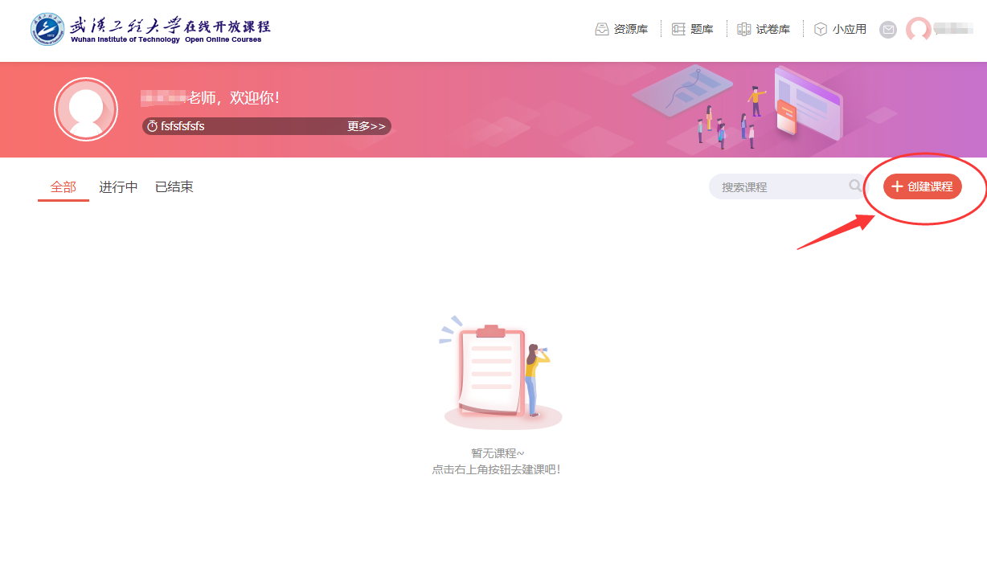
创建课程
注：如果是团队教学，只需由课程负责人创建课程，再将其他老师加入课程教学团队（请参考“设置教学团队”部分）即可，不需要每位老师单独创建课程。
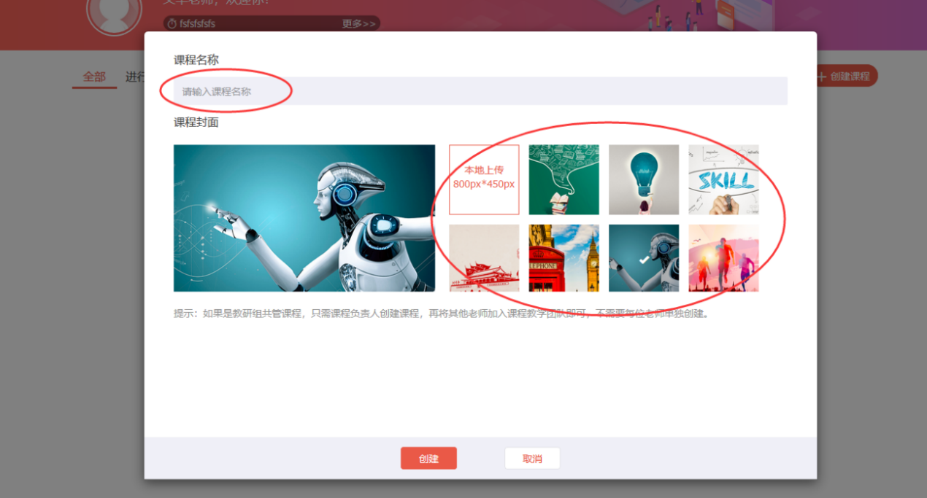
设置课程名称、课程封面
注：老师可从本地上传自己的课程封面（图片大小800px*450px）。
课程创建成功后，老师进入相应课程，即可为课程设置教学团队、准备教学内容、发布教学活动等。（如果课程为个人教学模式，可跳过“设置教学团队”步骤，直接设置班级）
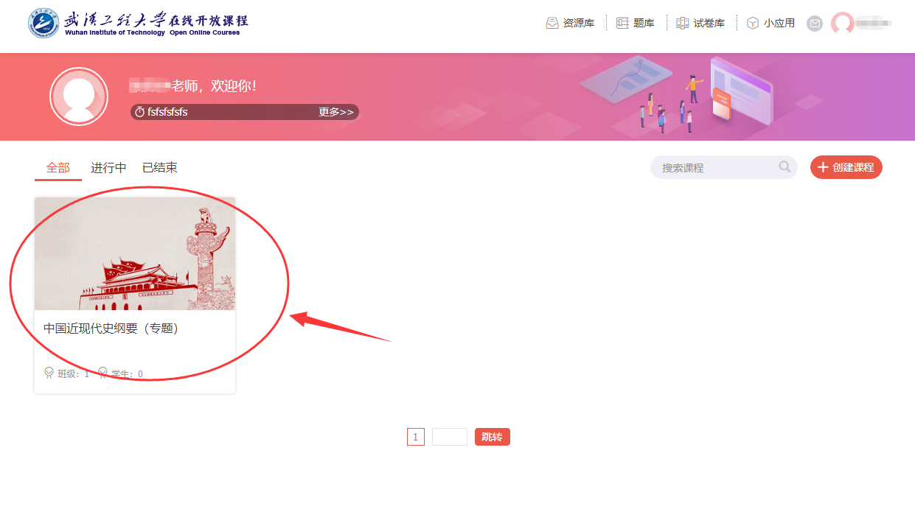
点击进入创建成功的课程

2. 设置教学团队
在团队教学模式中，课程负责人可以将任课教师成员加入教学团队，并为不同老师分配不同的班级，设置不同的功能权限。
注：只有课程管理员可以设置教学团队，教师和助教角色不能设置教学团队。
2.1 为教学团队添加老师
步骤：【成员】>【教学团队】>【添加老师】>勾选其他任课老师>【保存】
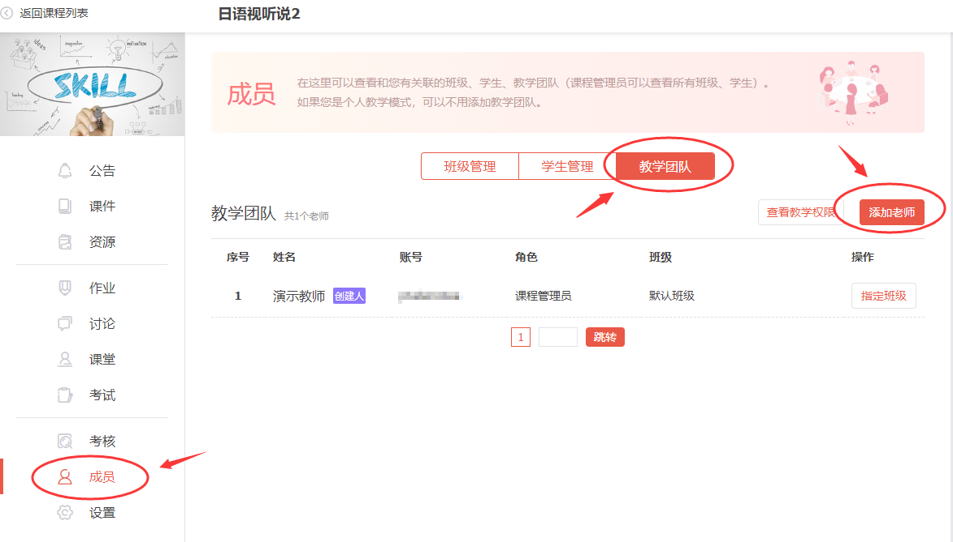
添加教学团队
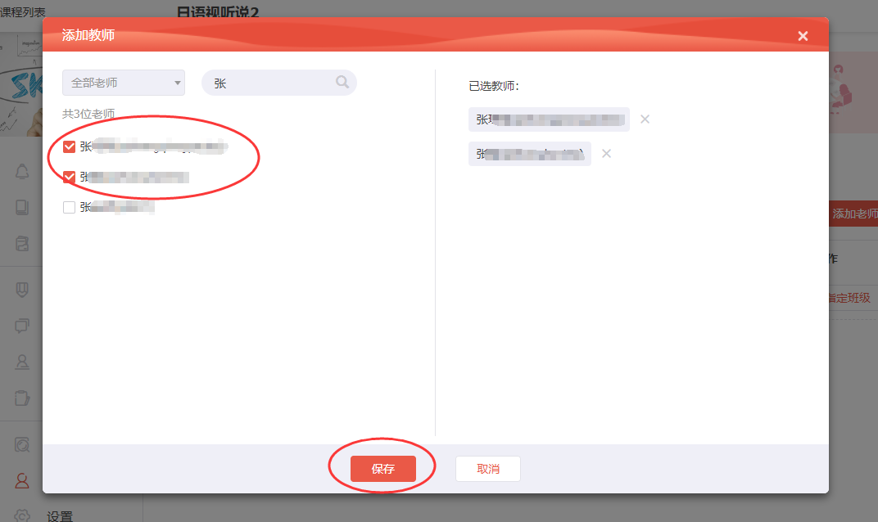
勾选其他任课老师
2.2 为其他任课老师分配班级
课程管理员可为其他任课老师指定一个或多个班级，也可以为多个班级指定同一个老师。
步骤：【成员】>【教学团队】>选择老师>【指定班级】>勾选要指定的班级>【保存】
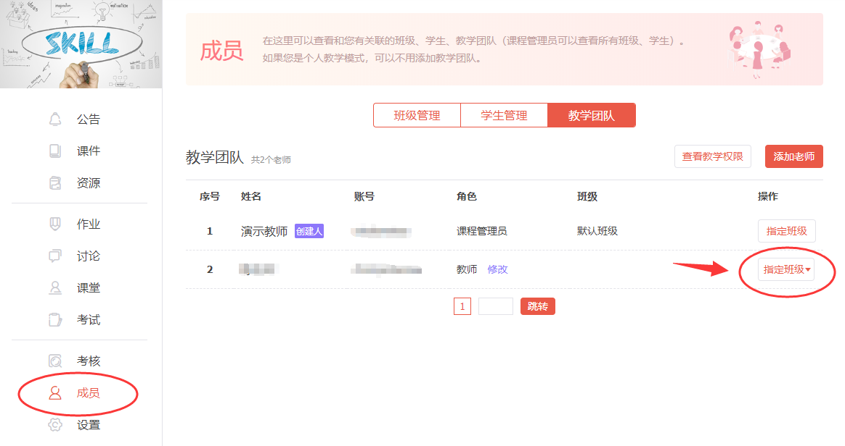
为老师指定班级
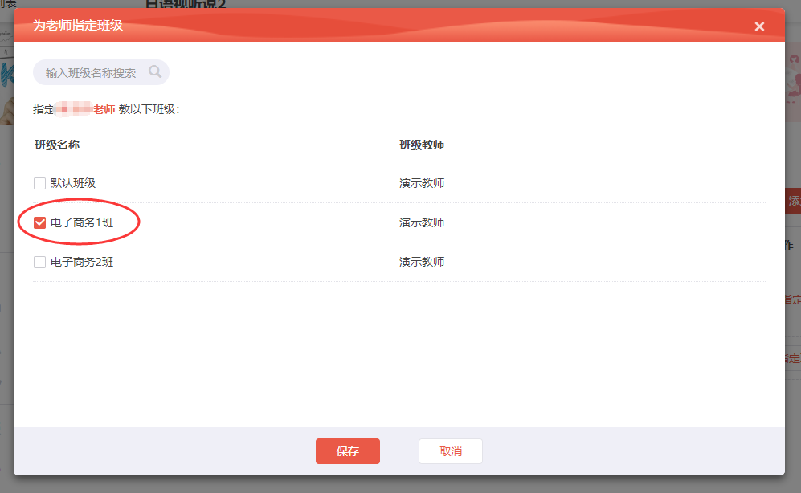
为老师指定班级
2.3 为其他任课教师设置角色
教学团队中一共有三种角色：课程管理员、教师和助教。课程管理员可以为教学团队中的其他任课老师分配不同的角色。
注：课程管理员、教师、助教的详细教学权限差异请登录优学院平台查看。课程管理员可根据不同权限的需求，为任课老师设置相应的角色。
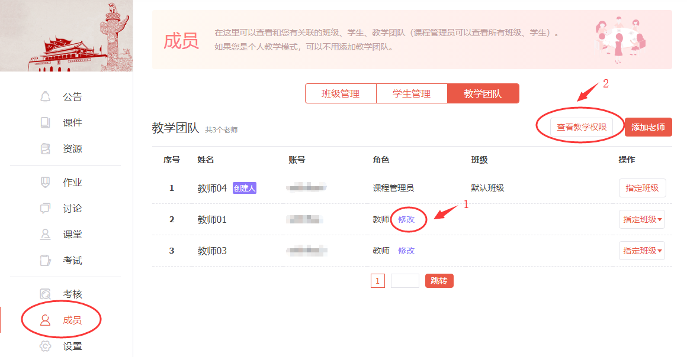
设置教师角色，查看教学权限
页面说明：
1.修改角色：选择相应老师，点击【修改】，修改该老师的角色。
2.查看教学权限：查看课程管理员、教师、助教的详细教学权限。

3.设置班级
老师创建课程后，系统会自动为课程生成一个“默认班级”，除此之外，老师也可根据需求创建新的班级。
支持批量创建多个班级，并设置学生加入班级时是否需要审批。（如下图）
步骤：【成员】>【班级管理】>【创建班级】>输入新班级名称、设置加班审批
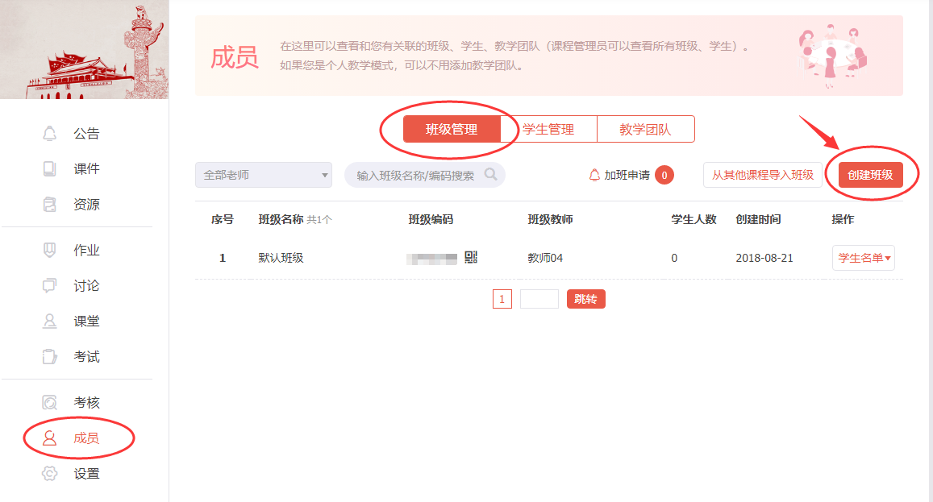
创建班级
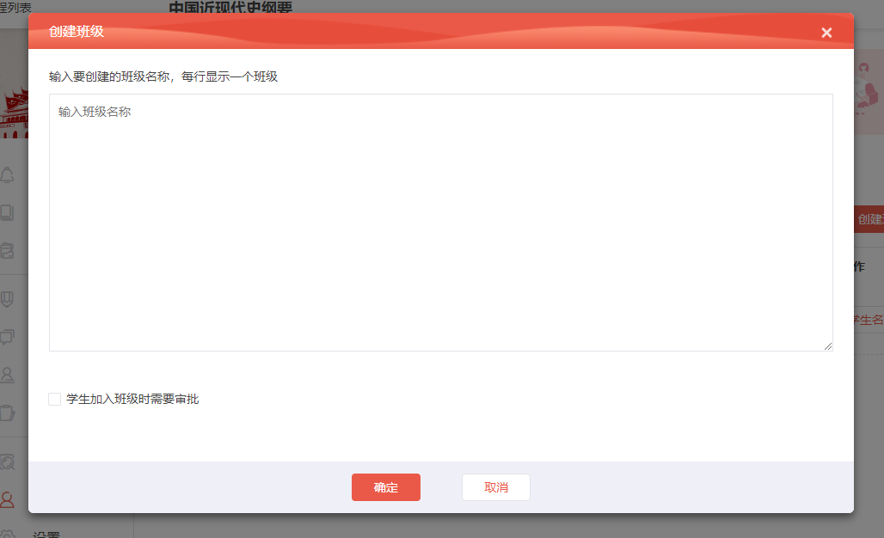
设置新班级名称、加班审批
注：课程管理员和教师角色均可创建班级，助教不能创建班级。
设置完班级后，老师可根据需要，对班级信息进行修改，处理学生加班申请，为学生调换班级，重置密码等。
- 处理加班申请：【成员】>【班级管理】>【加班申请】>同意/拒绝申请
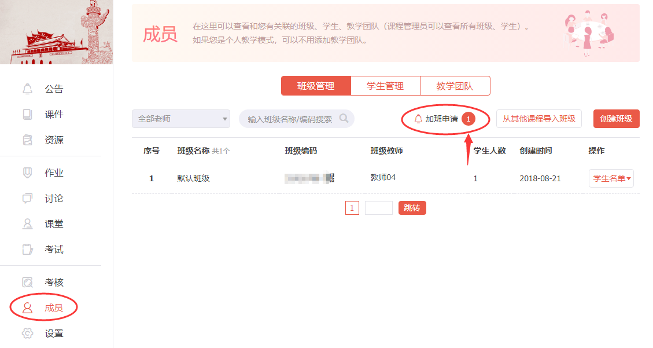
处理加班申请
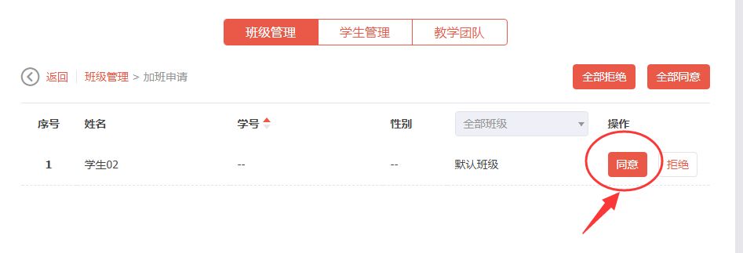
同意/拒绝学生加班
- 修改班级：【成员】>【班级管理】>【修改班级】>修改班级名称、加班审批

修改班级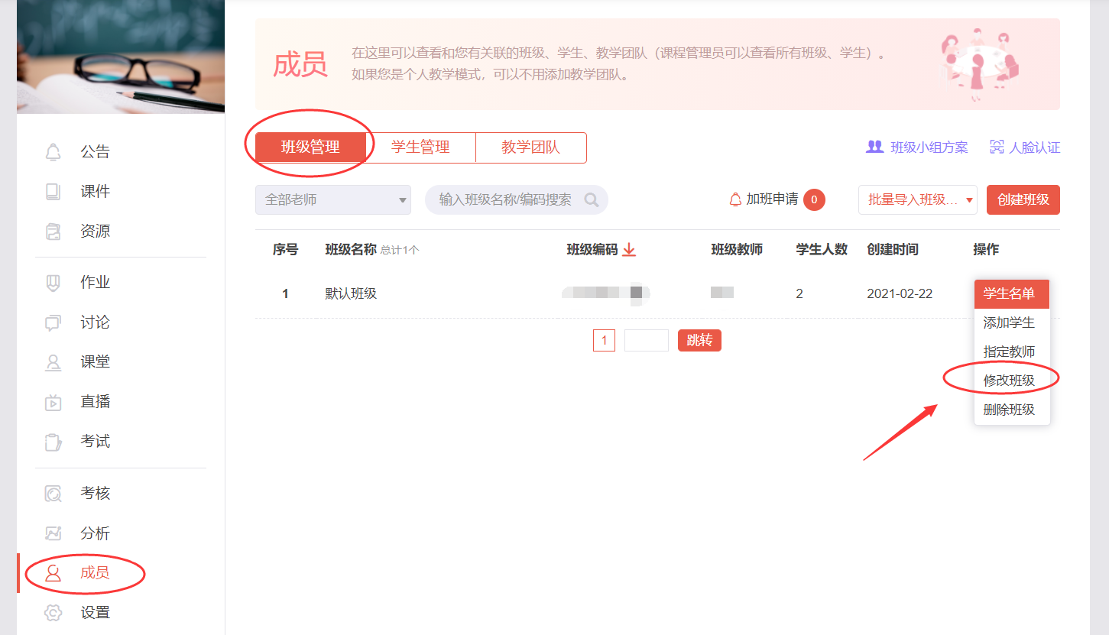
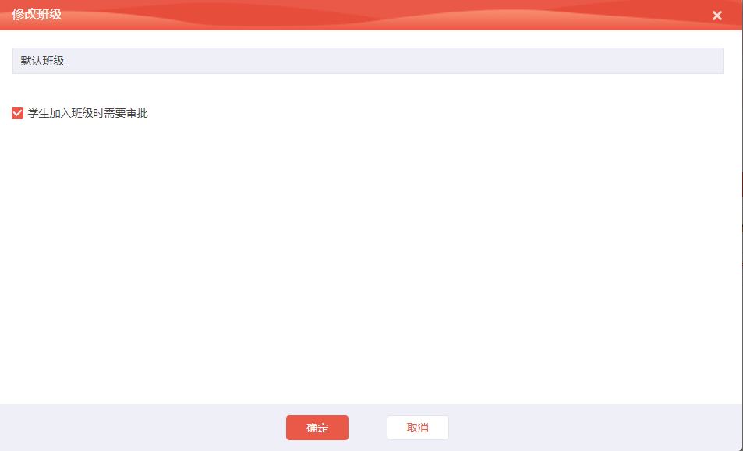
修改班级
- 为学生更换班级、修改密码：【成员】>【学生管理】>选择学生>【更换班级】或【重置密码】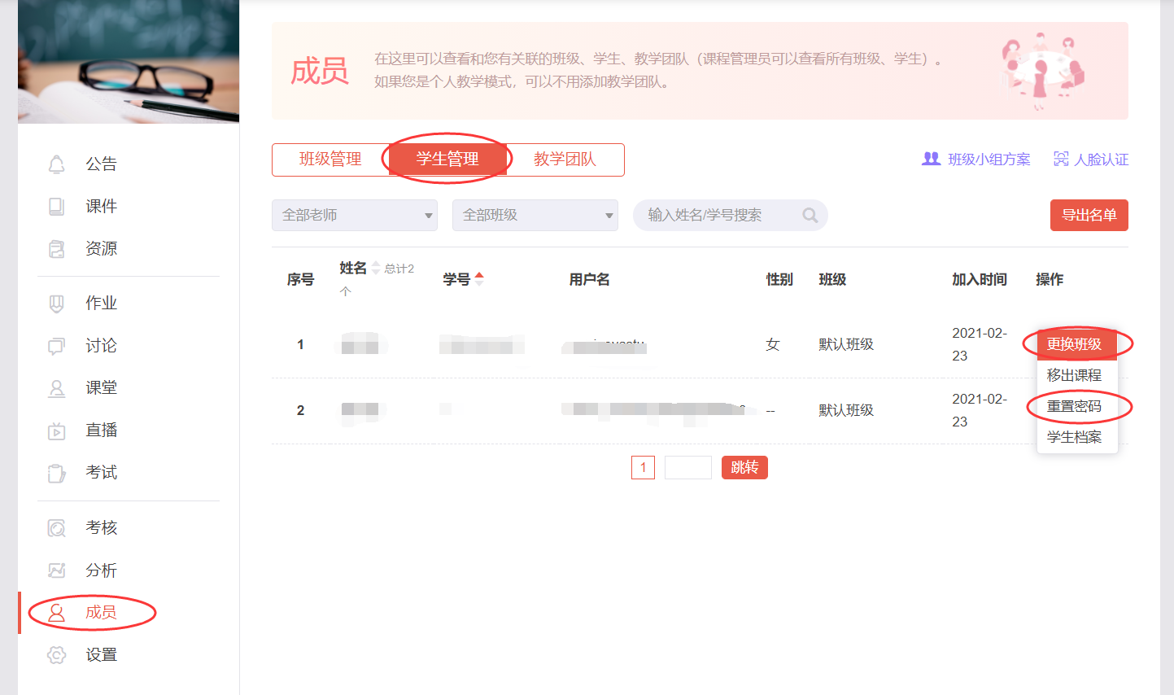
更换班级、重置密码
注：课程管理员和教师角色可进行班级相关操作，助教只能处理学生加班申请。

4. 邀请学生加入班课
二维码扫码加入班课：老师可在课程的班级管理中，找到相应的班课二维码，并分享给学生；学生通过优学院2.0 APP扫码即可加入班课。（如下图）
输入班级编码加入班课：老师也可将班级编码告知学生，学生通过优学院2.0平台或APP输入班级编码也可加入班课。
步骤1：【成员】>【班级管理】>分享班课二维码、班级编码>学生用优学院2.0 APP扫码加入
步骤2：【成员】>从其他课程导入或从学生库中导入
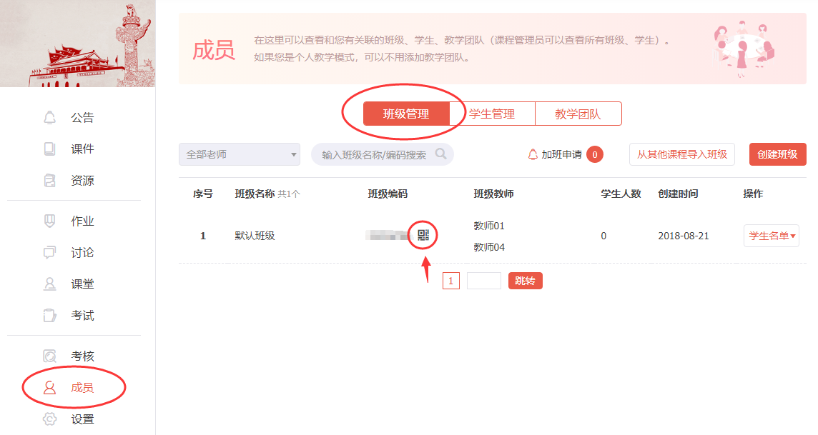
找到班课二维码
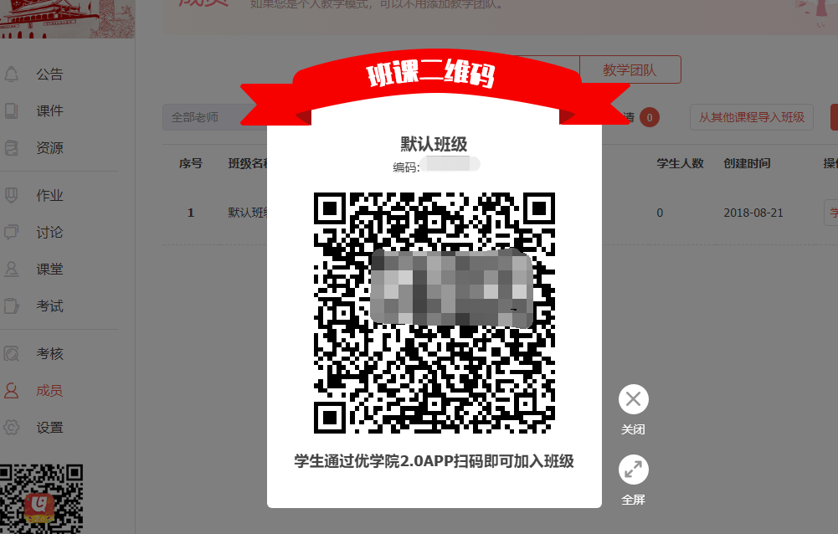
分享班课二维码

5. 发布公告
老师可向学生发布与课程教学相关的通知、公告等。
注：课程管理员可对该课程所有班级发布公告，任课教师和助教仅能对自己所带的班级发布公告。
PC端发布公告
步骤：【公告】>【发布新公告】
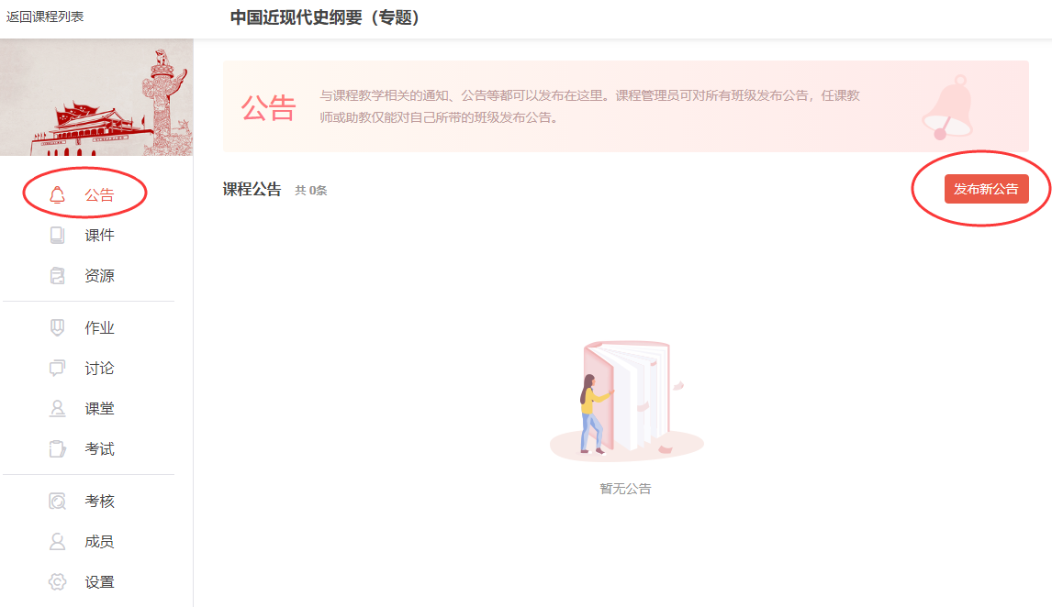
发布新公告
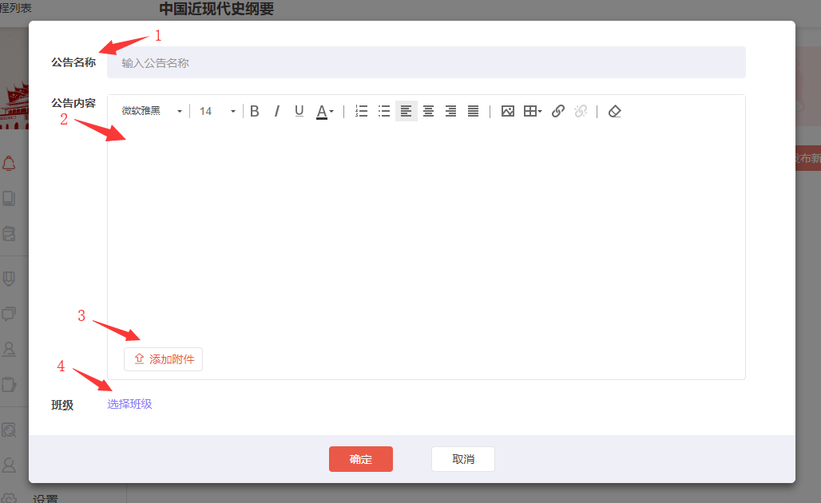
输入公告内容
页面说明：
1.公告名称：输入公告名称
2.公告内容：输入公告内容，并在线编辑内容格式
3.添加附件：老师可为公告添加附件，供学生下载。
4.班级：选择公告要发给的班级。

二、准备教学内容
1. 为班课关联教学课件
正式上课前，老师需要先关联本课程的课件，一门课程可关联多个课件。
注：课程的课件只能由课程管理员指定，教师和助教角色不能指定课件。
如果是团队教学，由课程管理员为课程指定课件，其他任课老师可分别为自己所带班级准备学习计划、资源等教学内容。
步骤：【课件】>选择课件库>选择课件并保存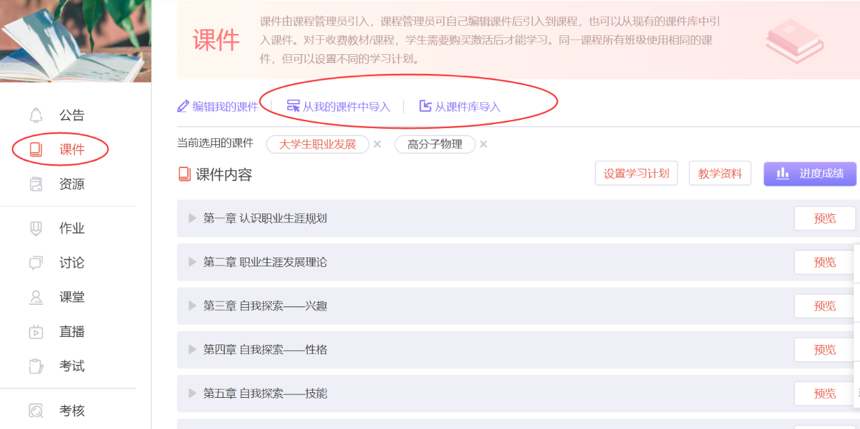
选择课件库>选择课件
在团队教学模式中，课程管理员关联课件后，其他任课老师可预览课件的内容，并为所带班级设置学习计划、查看学生学习进度等。

2. 设置学习计划
老师可为所带班级设置课程的学习计划，并将该学习计划应用到其他班级。
注：课程管理员和教师角色均可设置课程的学习计划，助教不能设置学习计划。
步骤：【课件】>【设置学习计划】
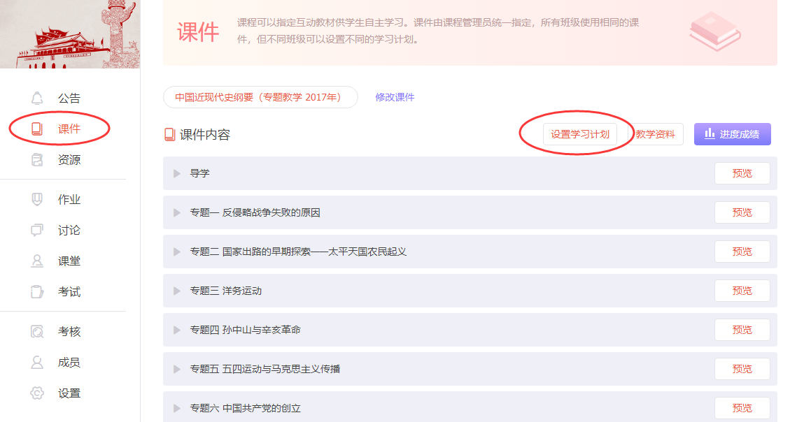
设置学习计划
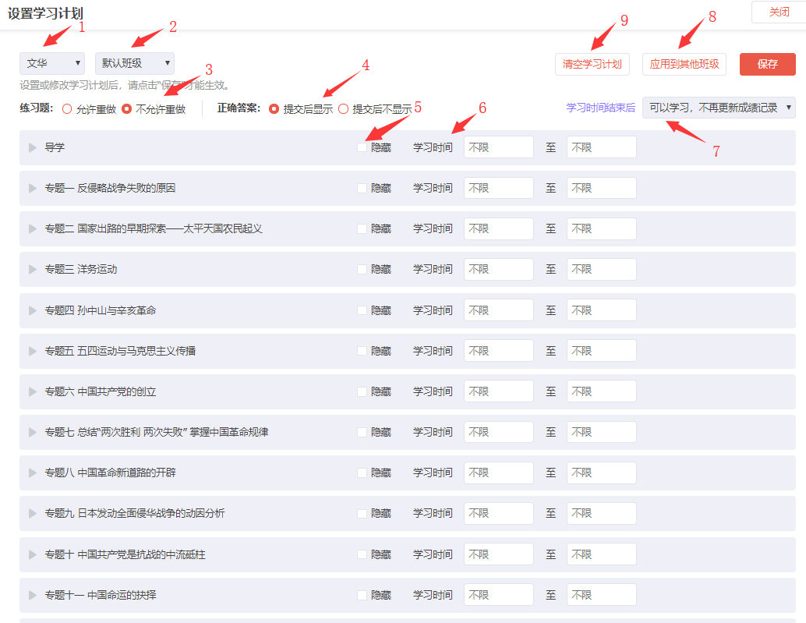
设置学习计划详情
页面说明：
1.选择课程教师
2.选择设置学习计划的班级
3.课件内的交互练习题，设置是否允许学生重做。
4.课件内的交互练习题，设置是否显示正确答案。
5.是否隐藏该章节
6.设置该章节学习的起止时间（学生只能在起止时间范围内学习）
7.设置学习时间结束后，学生是否可以继续学习
8.将该学习计划应用到课程的其他班级
9.清空当前班级学习计划

3. 查看进度成绩
老师可查看课程的整体学习进度和详细进度，详细了解各班级和学生的学习情况，并导出进度成绩数据。
进度成绩分为两部分，一部分是班级整体进度，可查看各班级的章节学习进度详情；另一部分是详细成绩，可查看各班学生的章节学习成绩。
步骤：【课件】>选择相应的课件>【进度成绩】
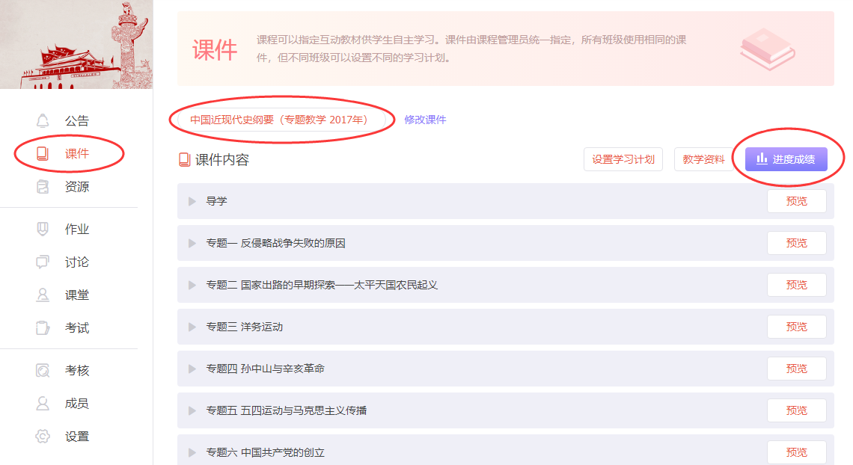
查看进度
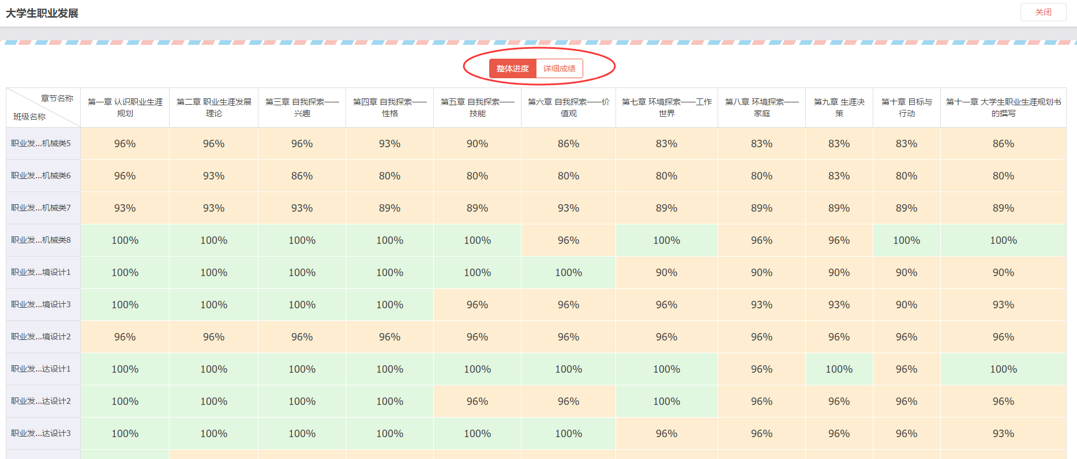
班级整体进度
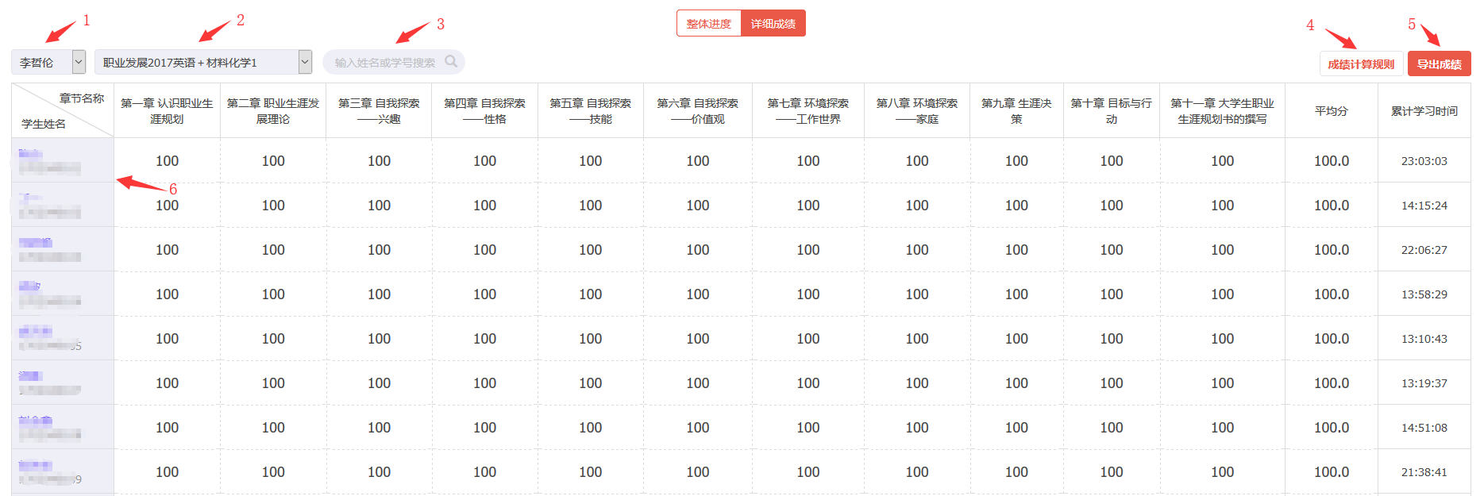
详细成绩
页面说明：
1.选择老师，查看相应老师所带班级的详细成绩。
2.选择相应的班级查看详细成绩。
3.通过姓名或学号搜索学生，查看学生的详细成绩。
4.成绩计算规则：查看章节以及课程的成绩计算规则。
5.导出成绩：将该班级的详细成绩导出EXCEL表格。支持导出当前页面成绩或自定义导出成绩。
6.点击学生姓名，查看该生详细学习情况，并可设置重新学习。

4. 添加资源
1.从资源库引用
教师可从首页进入资源库，选择资源发布给相应的课程。
步骤：首页【资源库】>选择资源>发布资源
注：如果需要使用“本校资源”或“共享资源”的资源，需先将资源【复制】到“我的资源”，再发布给相应课程。
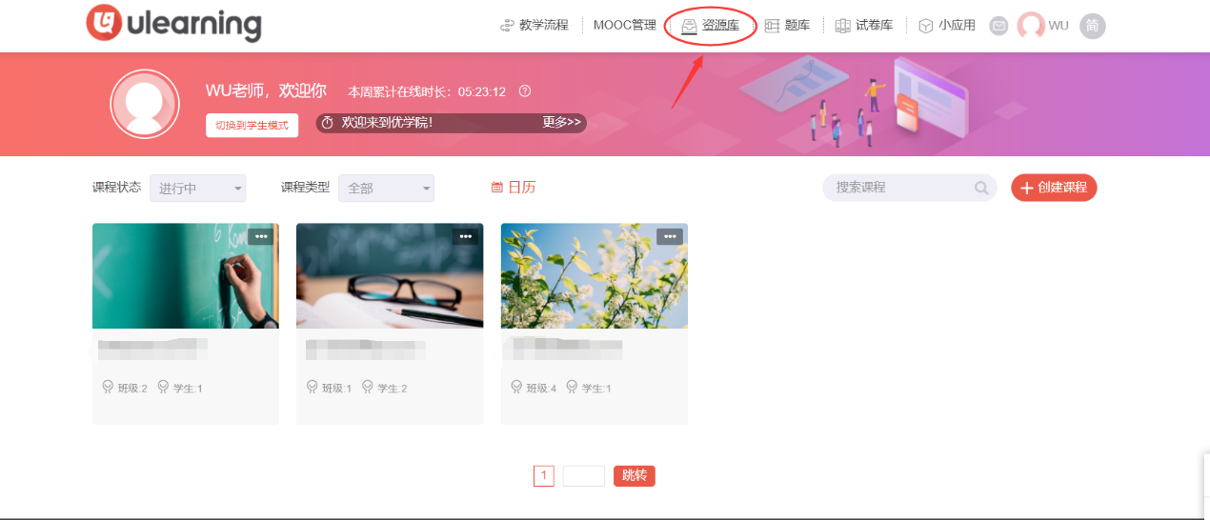
进入资源库
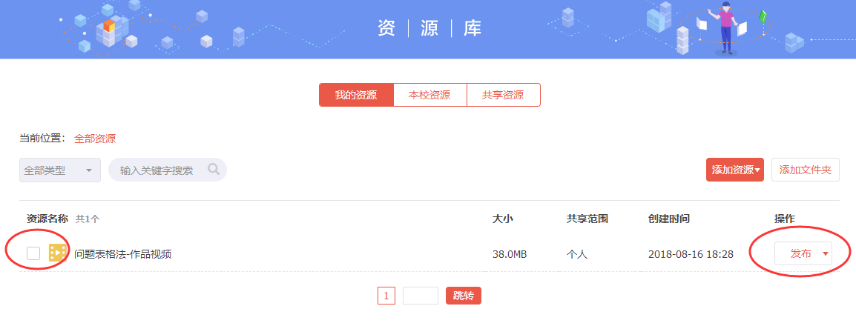
勾选资源，并发布
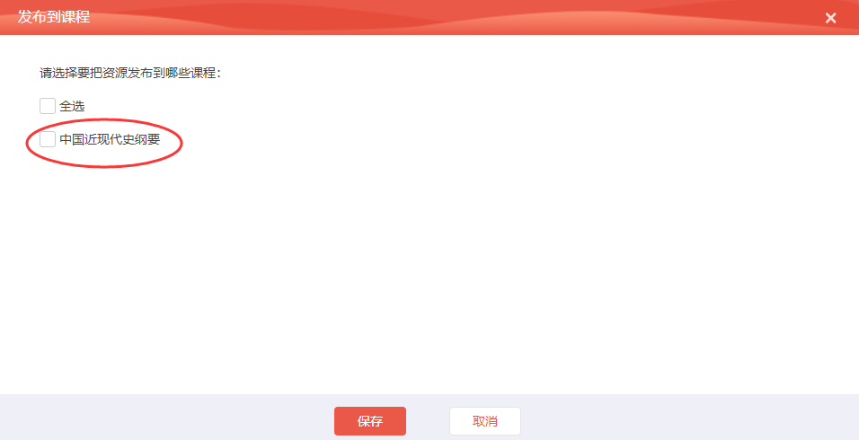
选择资源要发布给的课程
2.课程内添加资源
教师可在课程内直接上传文件或添加链接、图文等资源，资源自动发布给该课程下的所有班级。（如下图）
步骤：【资源】>【添加资源】>上传文件、添加链接或添加图文
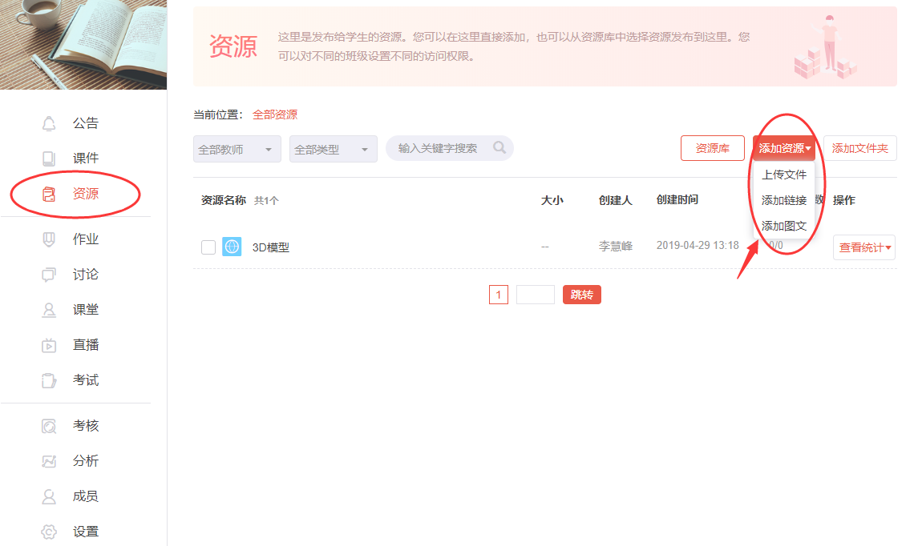
课程内添加资源
已发布的资源，老师可查看资源统计，了解学生查看、下载的详细情况。（如下图）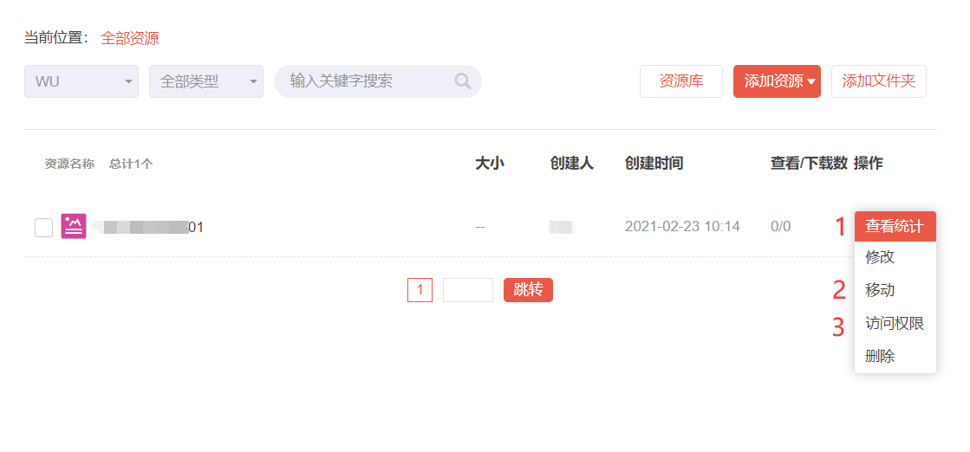

页面说明：
1.查看资源被查看的详细统计。
2.移动资源到别的文件夹。
3.修改资源的访问权限，可只允许自己所带班级查看资源。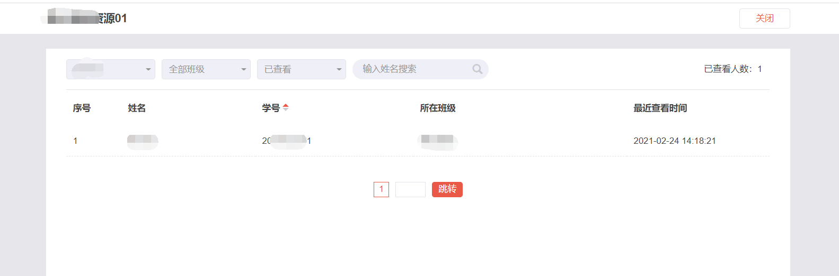
资源统计详情

三、发布教学活动
1.布置个人作业
个人作业支持学生以在线编辑文本、上传附件、录音等多种方式提交作业，老师可设置教师评分、学生互评、英文写作系统评分、英文口语系统评分等多种评分方式。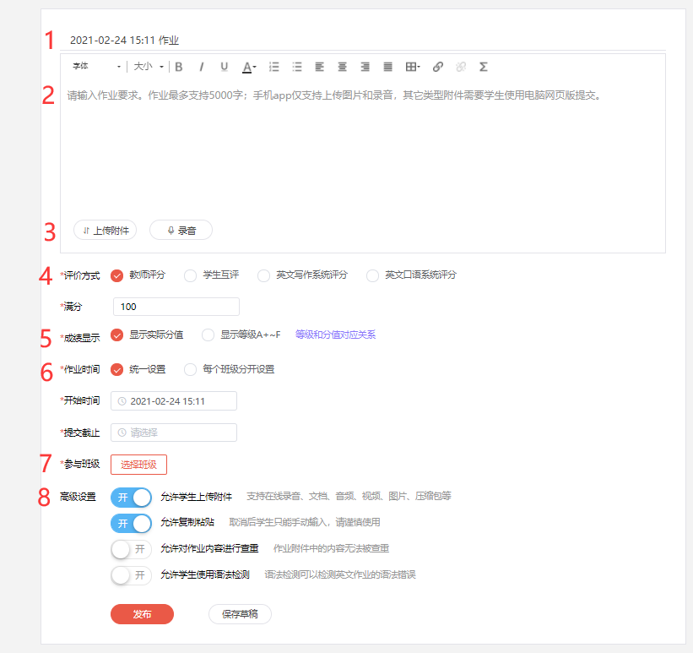

个人作业设置
页面说明：
1.输入作业标题
2.输入作业要求，也可以添加附件。例如教师希望布置看图写作的作业，可以将图片以附件的形式上传。
3.老师可上传作业相关附件或录音
4.评分方式：支持教师评分、学生互评、英文写作系统评分和英文口语系统评分，老师修改作业设置时，无法修改评分方式
5.成绩显示：作业成绩支持以实际分值或等级形式来显示。
6.作业时间：支持为作业设置统一的起止时间，或根据各班级教学进度，分别设置作业时间。
7.参与班级：选择参与该作业的班级
8.作业其他设置：
- 允许学生上传附件：教师可以设置该作业是否允许学生上传附件，如果不允许上传附件 ，学生只能进行在线写作。
- 允许复制粘贴：老师可以设置是否允许复制粘贴，如果不允许，学生只能在线输入作业内容。
- 允许对作业内容进行查重：如果教师在设置作业时选择查重，可以检查学生提交的作业的相似度（作业附件中的内容无法被查重）；相似度仅供参考，请您根据作业需要使用。
- 允许学生使用语法检测：当学生提交的作业是英文作文时，可设置允许系统对学生的作文进行语法检测。
设置学生互评
学生互评为常用的作业评价方式之一，老师在“评价方式”中勾选“学生互评”，即可进入互评的作业设置。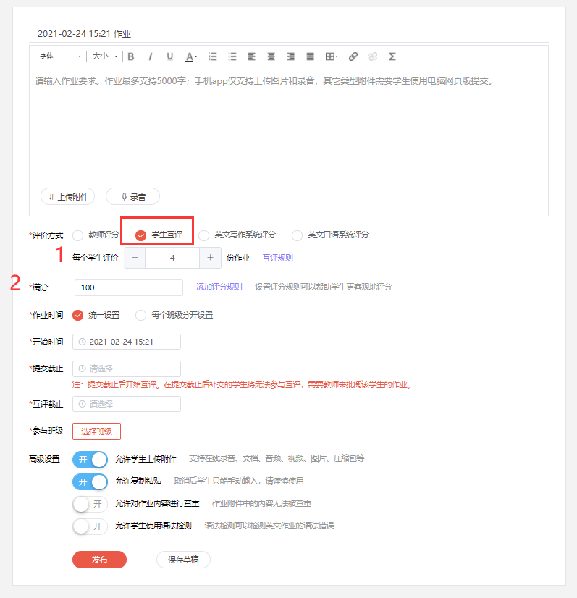

学生互评设置
页面说明：
1.评价作业份数：设置每位学生需要评价的作业的份数。当设置每人评价4份作业，系统从已提交的作业中随机抽取4份作业分配给已提交作业的学生。
2.评分规则：教师可设置互评作业评分点，帮助学生更客观地进行作业互评。
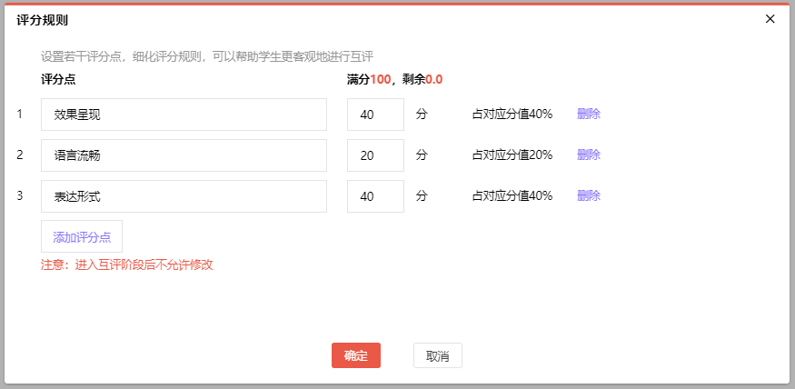
设置评分规则
注：
在互评阶段，教师只能查看互评的进度和状态。
互评结束后，教师可以查看学生互评作业的成绩、修改学生的成绩或者处理学生的成绩申诉。
互评计分规则：学生作业成绩=所有互评分数的平均分-待评价作业分数*5%*作业总分

2. 布置小组作业
小组作业是指学生以小组的形式来协同完成作业的提交，适合布置开放性的协同作业，如课外调研、实验报告等。
小组作业包含教师评分和学生互评两种评价方式：
【教师评分】小组作业在学生提交后由教师进行批阅，教师可对小组成员分别打分或统一打分。
【学生互评】小组作业在提交截止后，已提交的作业可参与互评环节，学生需要对组内成员和组间作业（分配的互评任务）分别打分，互评截止后，教师可针对无学生评价的作业或迟交的作业进行单独批阅，也可修改通过学生互评产生的作业成绩。
注：小组作业由组内任意一位同学提交，作业共享一份，小组内每个成员的分数可以不同。
步骤：【作业】-【发布作业】-【小组作业】
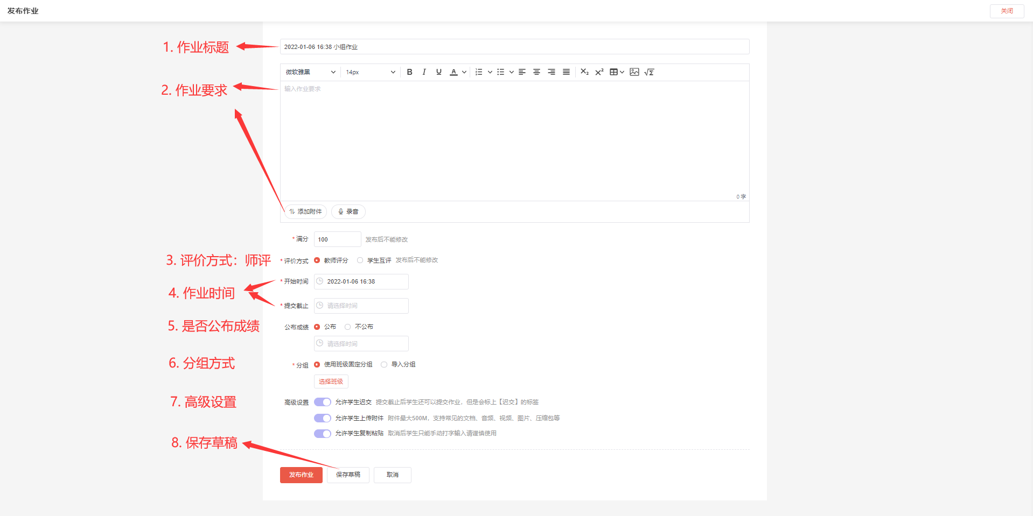小组作业设置-教师评分
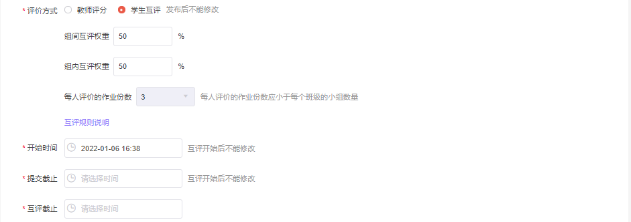
小组作业设置-学生互评
页面说明：
1.输入作业标题
2.输入作业要求，可为小组作业添加相关附件供学生查看
3.评价方式：【教师评分】或【学生互评】
4.作业时间：【教师评分】设置作业开始时间和作业提交截止时间；【学生互评】设置作业开始时间、提交截止时间（即互评开始时间）和互评截止时间
5.是否公布成绩：设置作业成绩是否公布，公布可选择公布时间，不公布则不需要，设置不公布的作业或未到公布时间阶段，学生端看不到成绩，但教师端则随时可查看成绩。
6. 分组：支持按班级固定分组或手动导入分组名单来进行作业分组。
【班级固定分组】需选择参与的班级：选择小组作业参与的班级
【导入分组】则只需要根据模板填写后导入
7.高级设置
允许学生迟交：设置作业是否可以迟交。不勾选时，作业提交截至时间后，学生不可提交作业。
允许学生上传附件：设置学生是否可以在作业中上传附件，附件最大500M。
允许学生复制粘贴：老师可以设置是否允许复制粘贴，如果不允许，学生只能在线输入作业内容。
8.可将作业设置内容暂存草稿。
【学生互评】作业可对组内互评和组间互评设置得分权重，每个人需要评价组内各成员，打分体现各成员在合作过程中的表现；每个人还需要评价组间作业任务，系统根据教师设置的每人需评价作业份数进行随机分配任务，为匿名评价。

3. 发布测验
进入课程主页，选择作业模块>>测验。
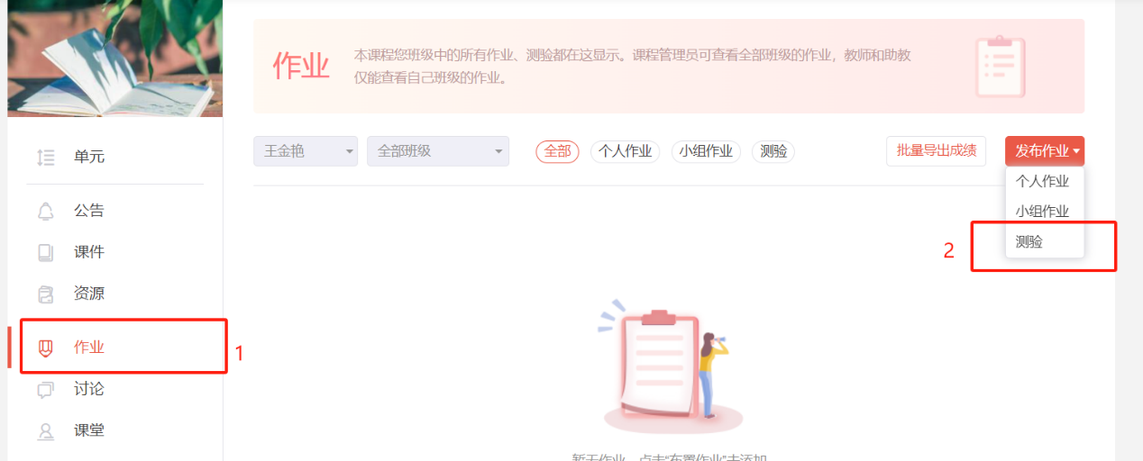
教师发布测验时，可以选择从我的题库、本校题库或共享题库中选择相应的题目插入到测验中，选题完成后，可以修改已选题目的分值。
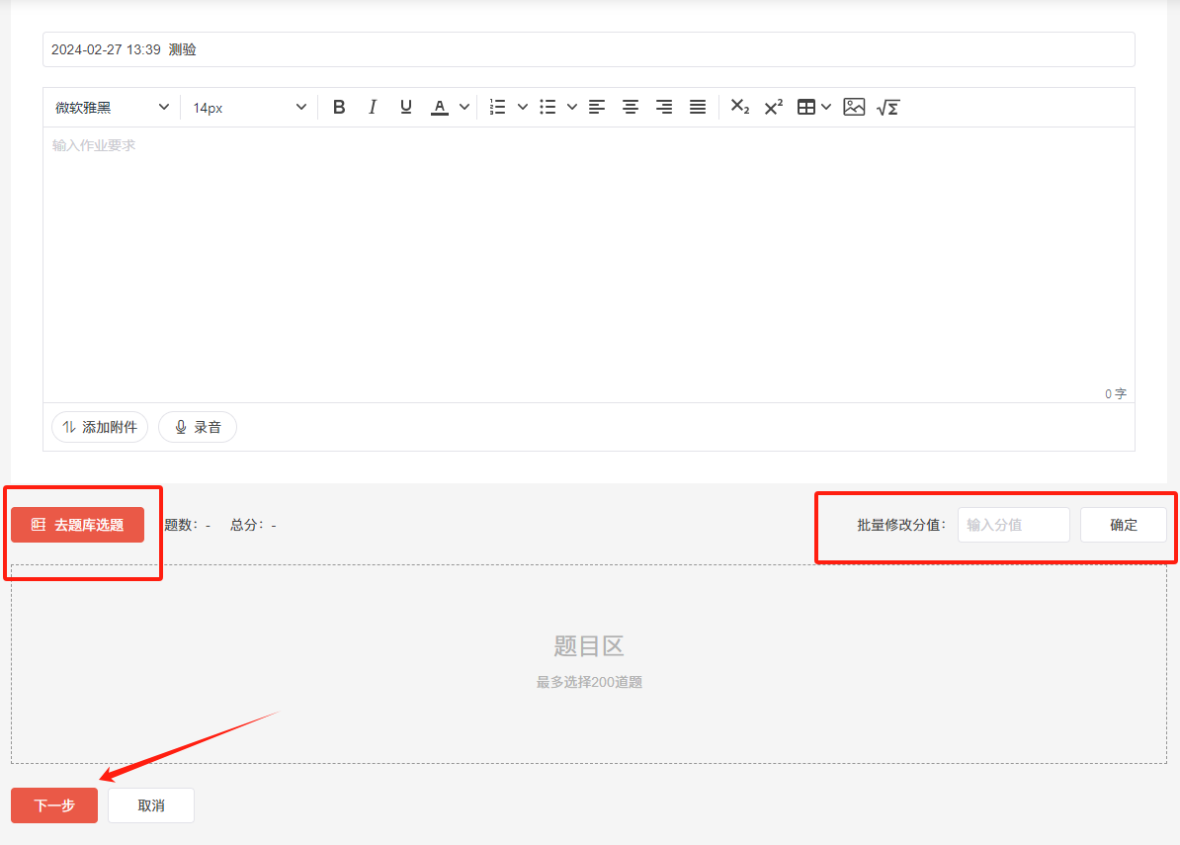
发布测验
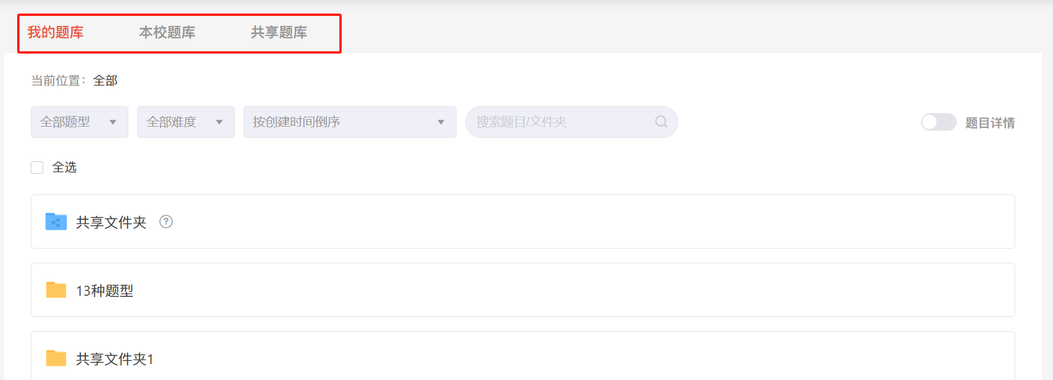
从题库选题
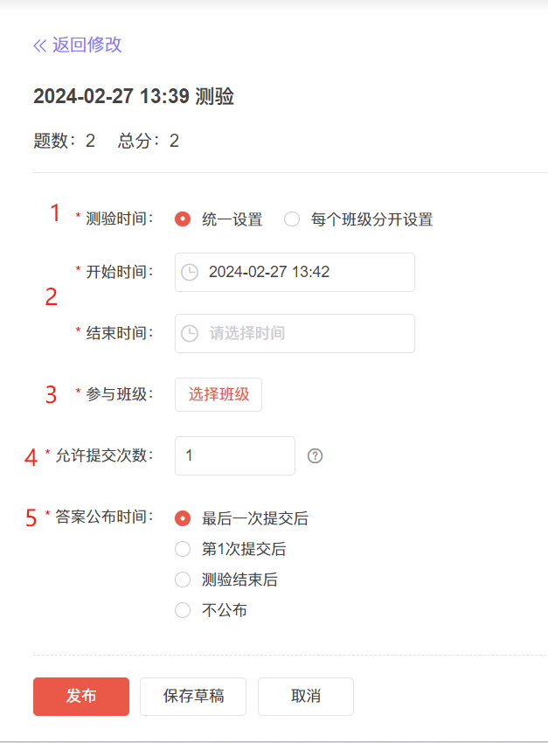
作业设置
页面说明：
1.测验时间：可以为作业统一设置时间或单独为每个班级设置作业起止时间。
2.参与班级：教师可选择自己管理的班级学生进行发布测验。
3.允许提交次数：教师可以设置学生最多提交多少次测验。
4.答案公布时间：设置作业答案公布的时间，可选择提交作业后或作业截至后统一显示答案。

4. 发布讨论
教师可发布开放式的讨论，组织学生进行话题讨论，引导学生进行深入思考。
注：课程管理员可对所有班级发起讨论，教师和助教只能对自己所带的班级发起讨论。
步骤：【讨论】>【发布话题】>进行讨论设置
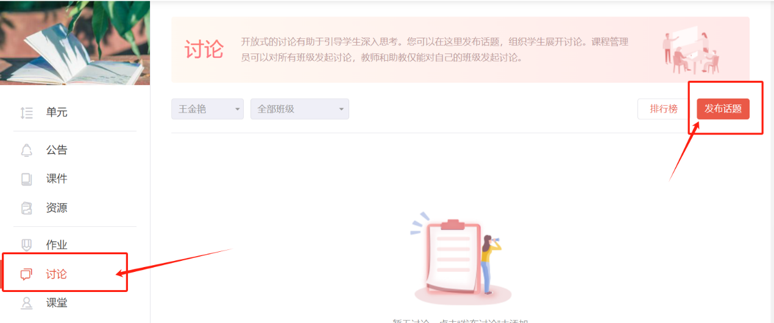
发布话题
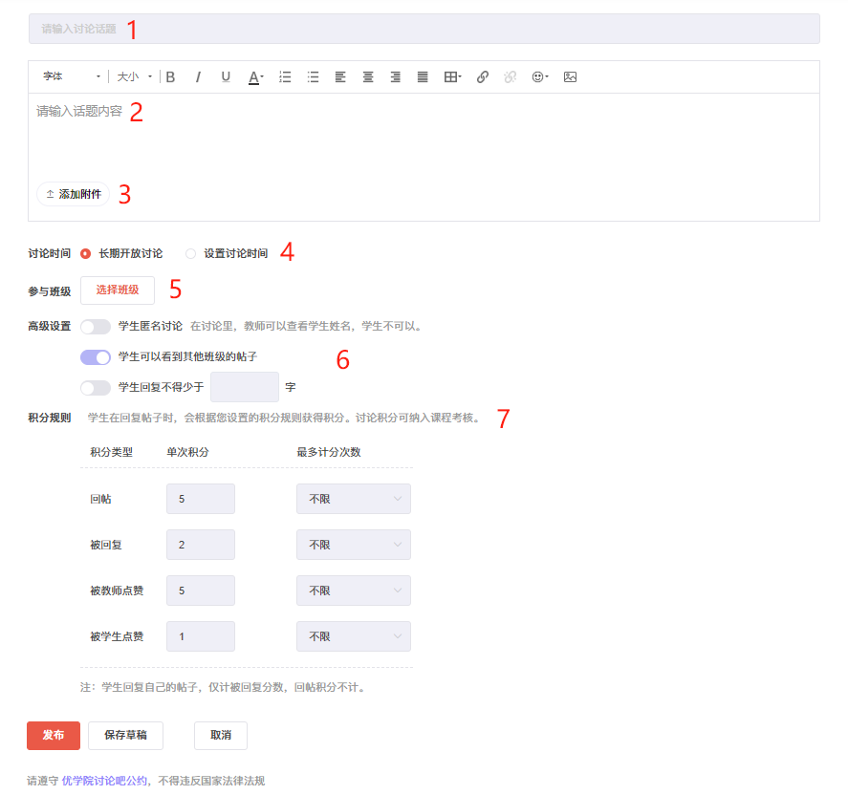
讨论设置
页面说明：
1.输入讨论话题名称。
2.输入话题内容或主题等。
3.可为讨论话题添加附件，供学生下载查看。
4.讨论时间：规定该主题的讨论是否有时效性，默认不限制讨论时间。
5.参与班级：选择参与讨论的班级。
6.高级设置：对于学生参与讨论话题的限制条件。
7.积分规则：学生在回复帖子时，会根据教师设置的积分策略获得积分。讨论积分可供老师在考核学生平时成绩时参考。

四、课堂互动
1. 手机投屏与电脑互动
投屏状态下，教师也可通过电脑结束“点名”与“抢答”（投票与讨论均设置了有效期，无需手动结束。）
1.点击右上角【结束活动】按钮。
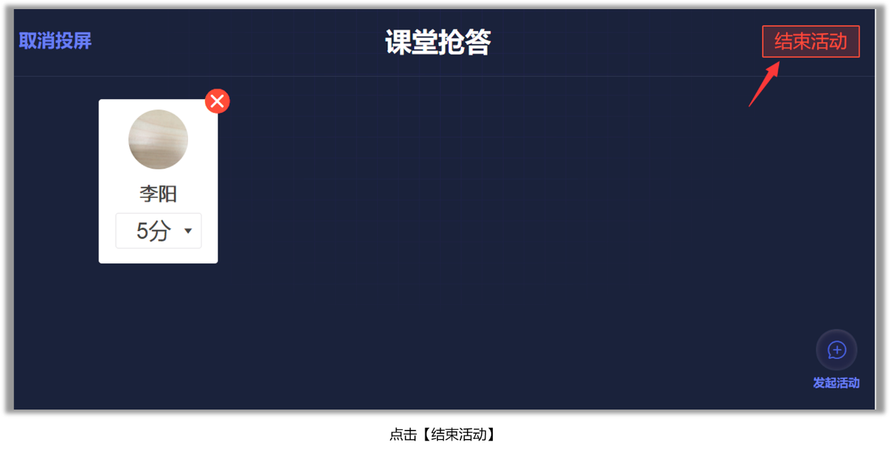
2.当前活动结束后，自动进入活动结果页面。
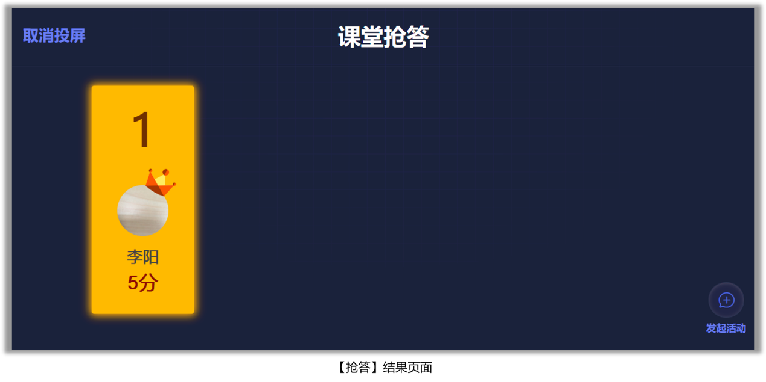
【取消投屏】
1.投屏状态下，可通过电脑取消当前活动的投屏。
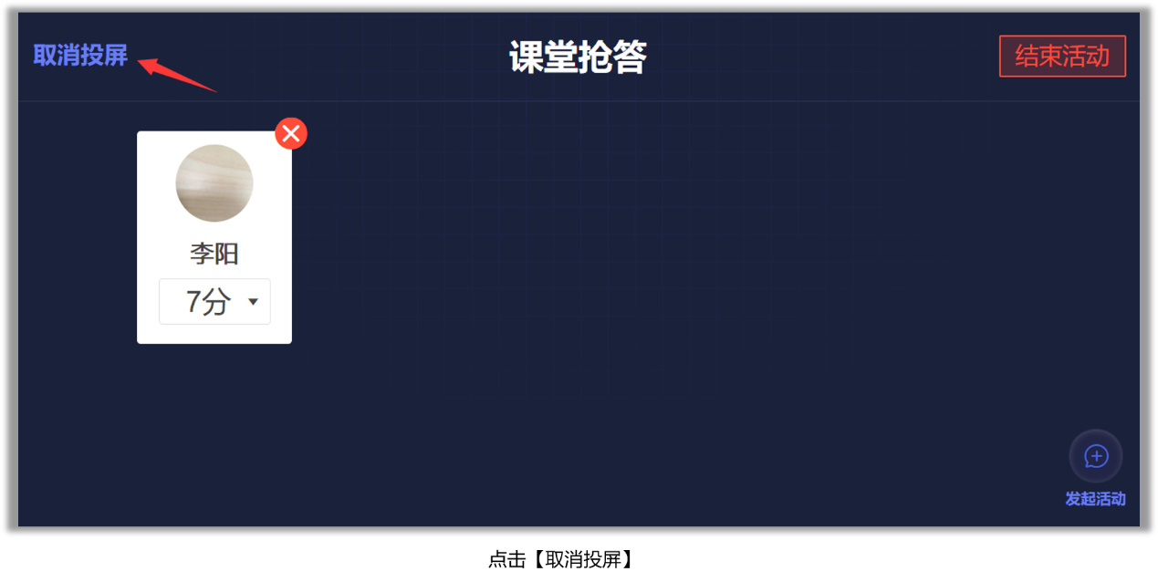
2.取消投屏后，浏览器将进入投屏等待界面，教师可进行其他活动的投屏。
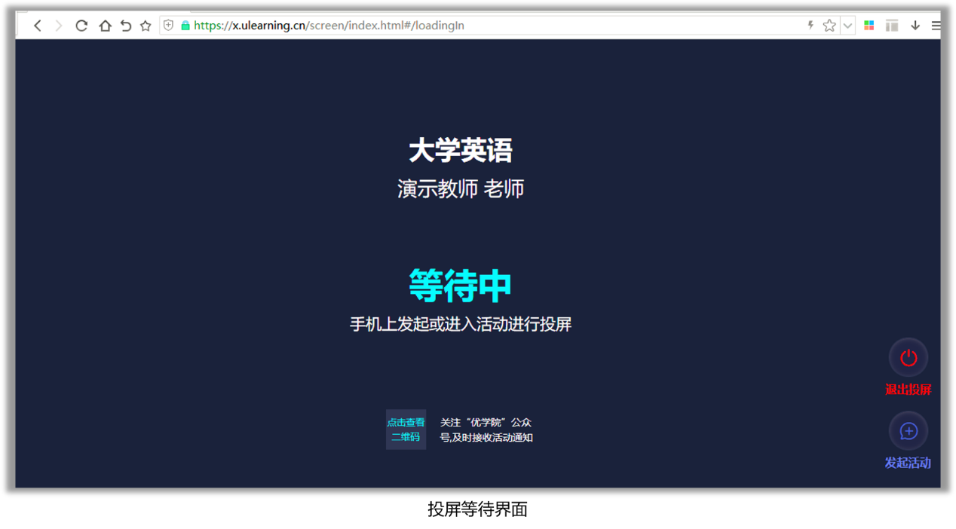
【电脑端发起活动】（以投票为例）
投屏状态下，可通过电脑端直接发起点名、投票、抢答、讨论等四种课堂活动。
1.点击右下角的“发起活动”按钮，选择要发起的课堂活动。
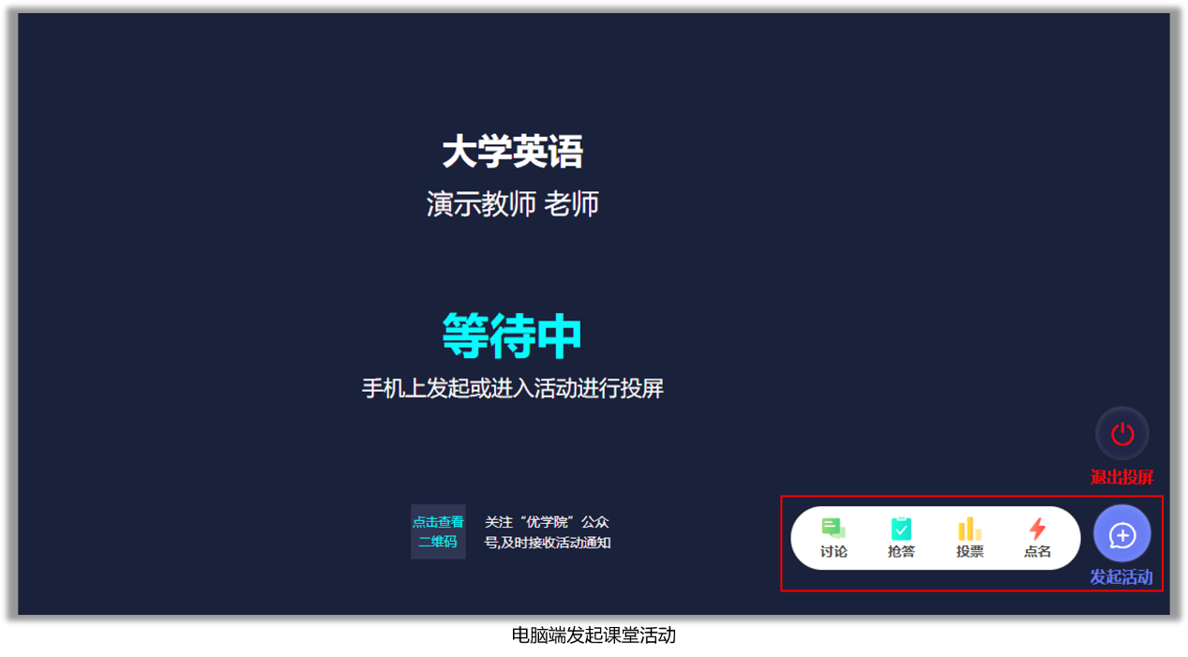
2.设置活动内容并点击【立即开始】
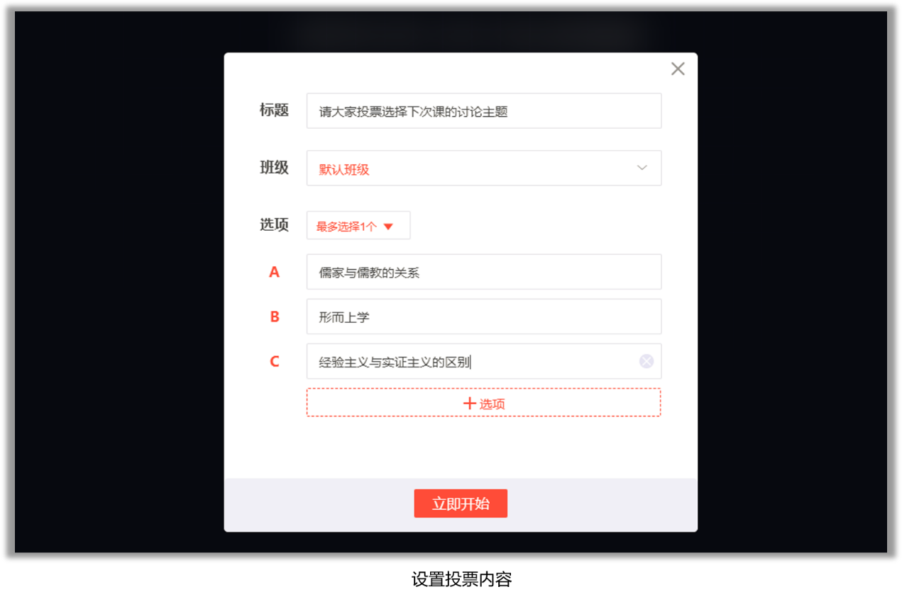
【退出投屏】
下课后，教师点击电脑浏览器【退出投屏】按钮或直接关闭浏览器，即可退出投屏。
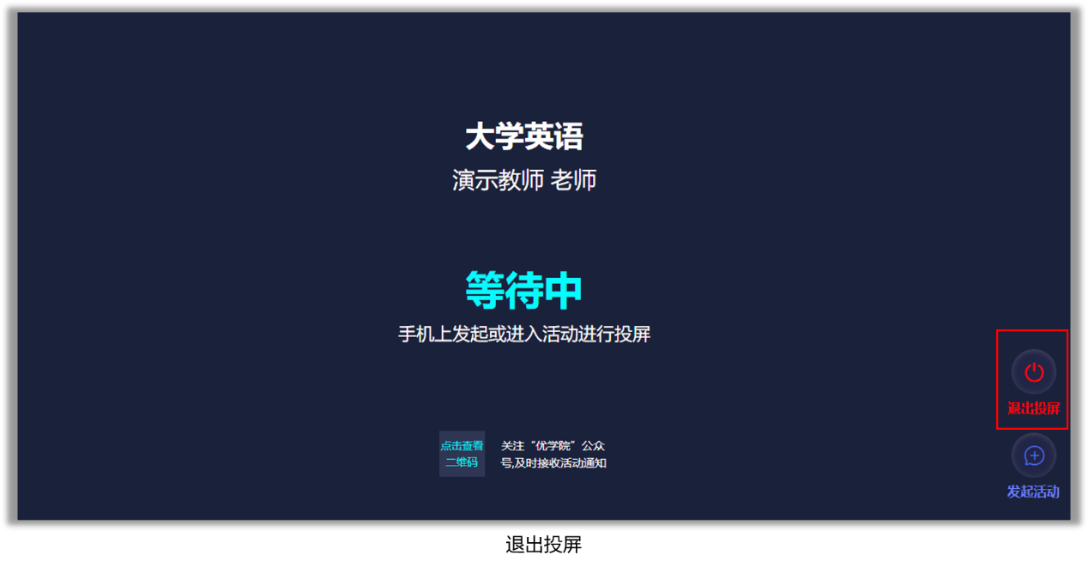

五、考核评价
1. 试题库建设
教师可在题库中进行个人题库建设，除自己录入试题外，在创建人允许的情况下，教师也可从本校或共享题库中复制试题到我的题库中。
题库中的试题可用于考试或测验当中。
步骤：【考试】>【题库】>【我的题库】>选择“批量导入题目”或“添加题目”，或从首页直接进入题库。
老师可在【我的题库】下【添加文件夹】，通过文件夹来管理不同的试题。（如下图）
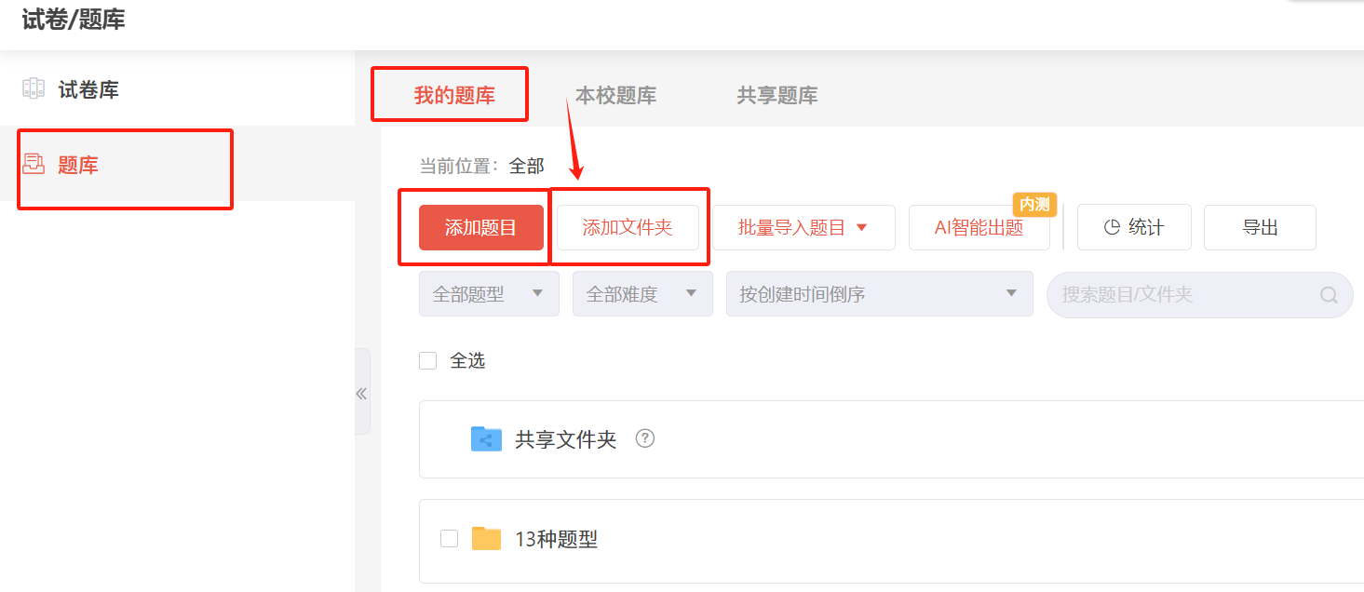
我的题库
【添加题目】
试题编辑器支持教师在线添加13种题型（单选题、多选题、判断题、填空题、简答题、公式计算题、排序题、选词填空题、下拉选择题、完型填空题、口语朗读题、口语主观题、综合题）。
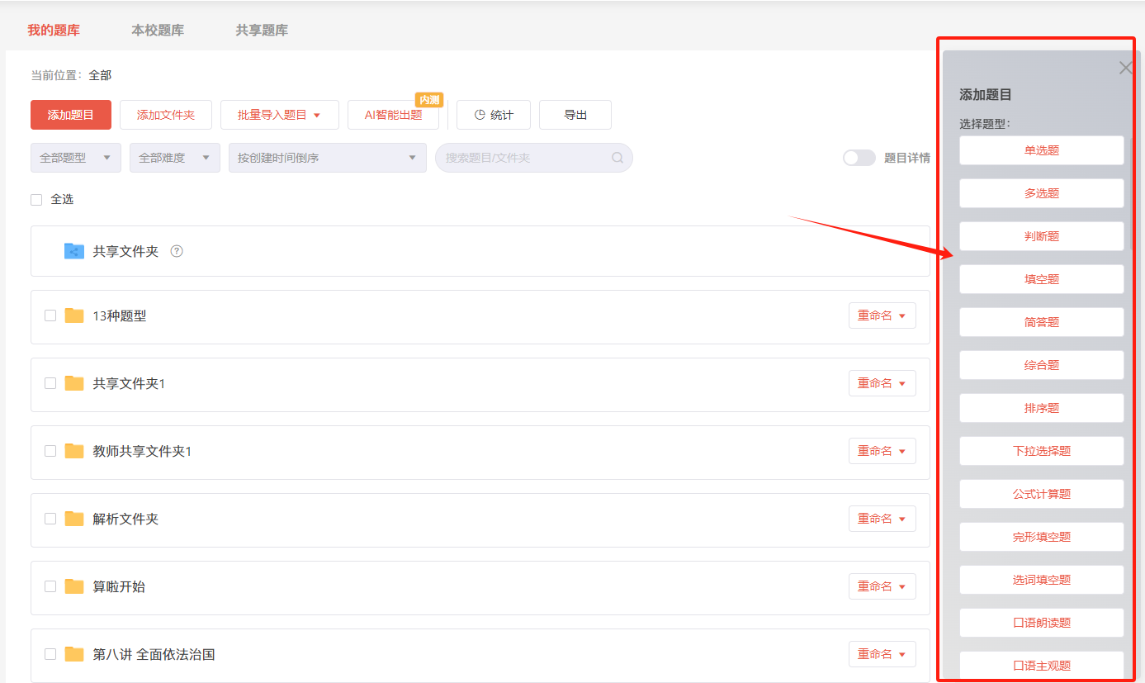
步骤：【题库】>【我的题库】>【添加题目】>选择试题类型>编辑试题内容。
下面以单选题为例，介绍如何添加试题。更多题型设置方式请访问优学院网站了解。
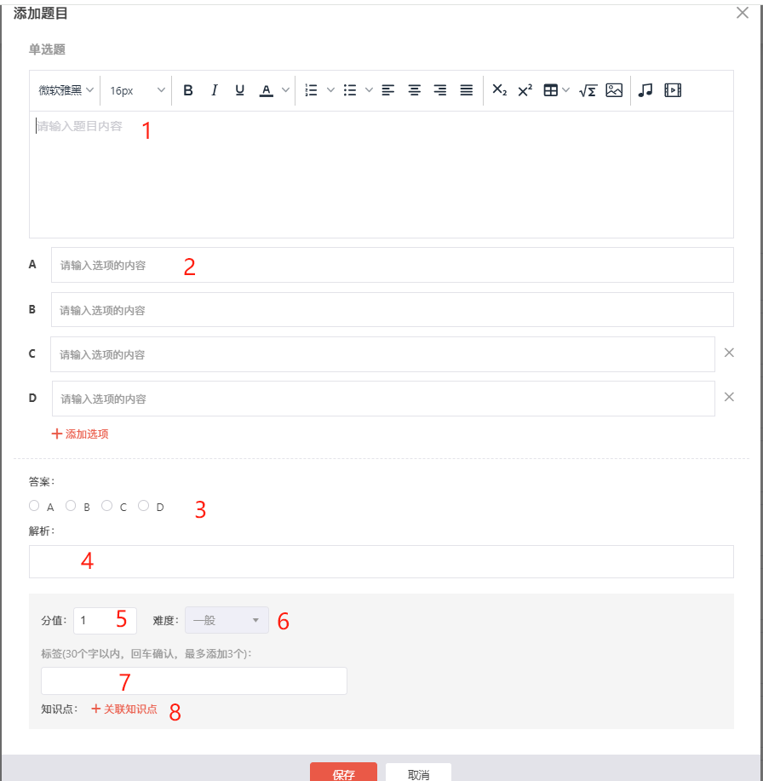
添加试题（单选题）
页面说明：
1.题目内容：支持对题目内容的文本内容进行文字字体、大小、加粗等格式的修改，支持在题干中加入音频、视频和图片等多媒体资源。
2.选项：与题干支持相同，也支持对选项的文本内容进行文字字体、大小、加粗等格式的修改，支持在选项中加入音频、视频和图片等多媒体资源，同时支持教师自定义设置选项数量。
3.答案：勾选相应的答案，为题目设置正确答案。
4.解析：老师可在此输入答案的解析（非必填项）。
5.分值：设置该题的分数。
6.难度：设置该题的难度。
7.标签：设置题目标签（非必填项）。
8.关联知识点：选择题目所关联的知识点，设置关联知识点，有利于学生对于知识点进行测试学习，老师也可以通过学生回答题目的对错来观察学生对知识点的掌握情况。
题目编辑完成后，点击【保存】即可，老师也可以继续【添加新题】，完成所有题目的添加。
【批量导入试题】
如果需要添加的题目数量较多，也可使用“批量导入题目”的方式添加题目，支持文本导入、从试卷导入、从Excel导入三种方式。
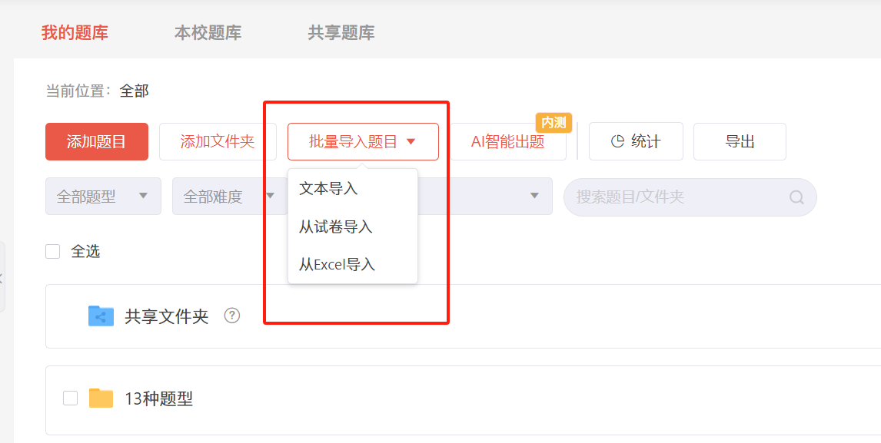
步骤：【题库】>【我的题库】>【批量导入】>【从Excel导入】>【下载模板】>填写模板>【上传文件】
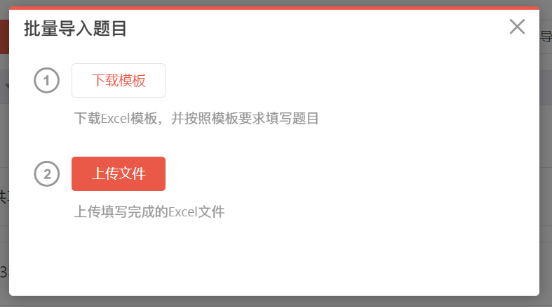
批量导入试题
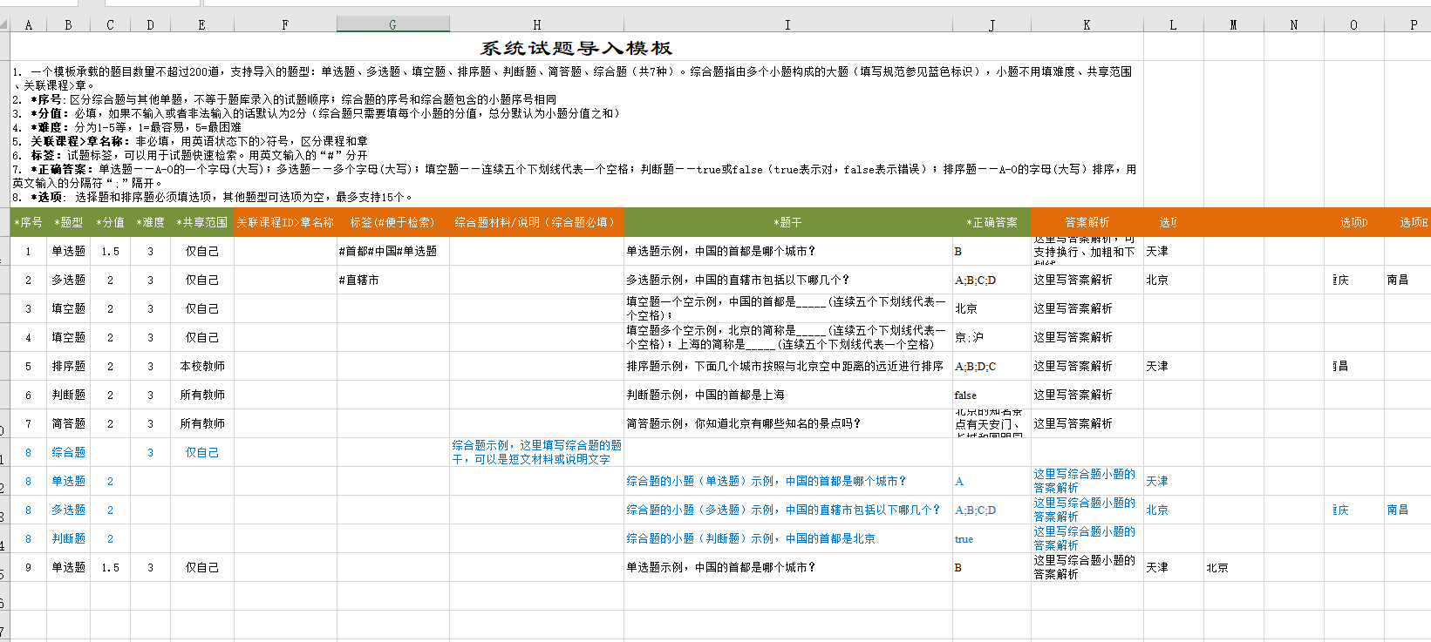
批量导入模板
注：老师可按照下载的模板格式，批量录入试题，并将文件上传即可。
【引用试题】
老师可从本校题库或共享题库中，将其他老师分享的题目复制到“我的题库”，并进行使用。
步骤：【试题库】>选择【本校题库】或【共享题库】>选择试题或试题文件夹>【复制】
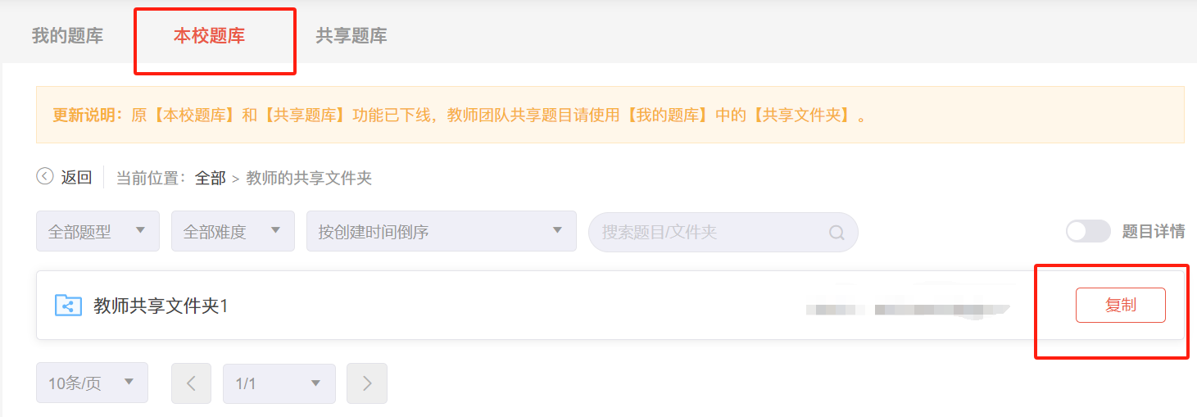
引用试题

2. 试卷库建设
老师可在试卷库中进行课程试卷建设和积累，除自己组卷外，也可从本校或共享试卷中复制试卷使用。
步骤：【考试】>【试卷库】>【我的试卷】>选择“自动组卷”或“添加试卷”，或直接进入试卷库添加试卷。
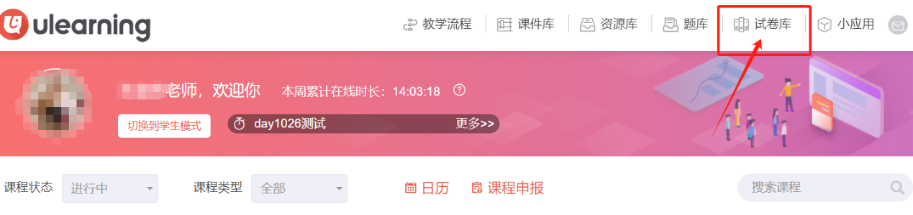
优学院平台提供两种组卷方式：手动组卷和自动组卷。
【手动组卷】
步骤：【考试】>【试卷库】>【我的试卷】>【添加试卷】

手动组卷
点击【添加试卷】进入试卷编辑器页面（如下图）
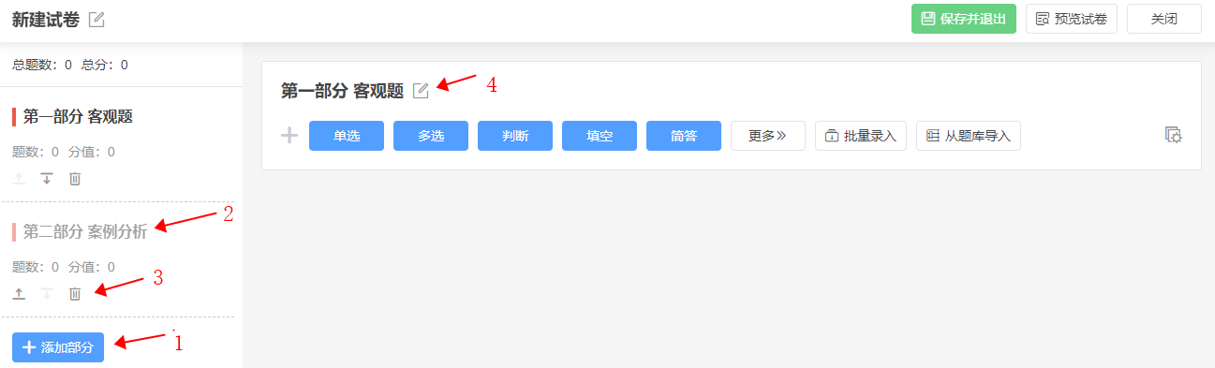
在页面左侧，可以添加和调整试卷部分。
1.添加部分：添加试卷的组成部分。（如试卷包含客观题和主观题，可设置“客观题”和“主观题”两部分）
2.切换部分：点击部分名称，可以切换到对应部分，添加或编辑该部分的题目。
3.移动/删除部分：已添加的部分，可以上移/下移调整顺序或删除。
4.修改部分：修改当前部分的名称和说明。
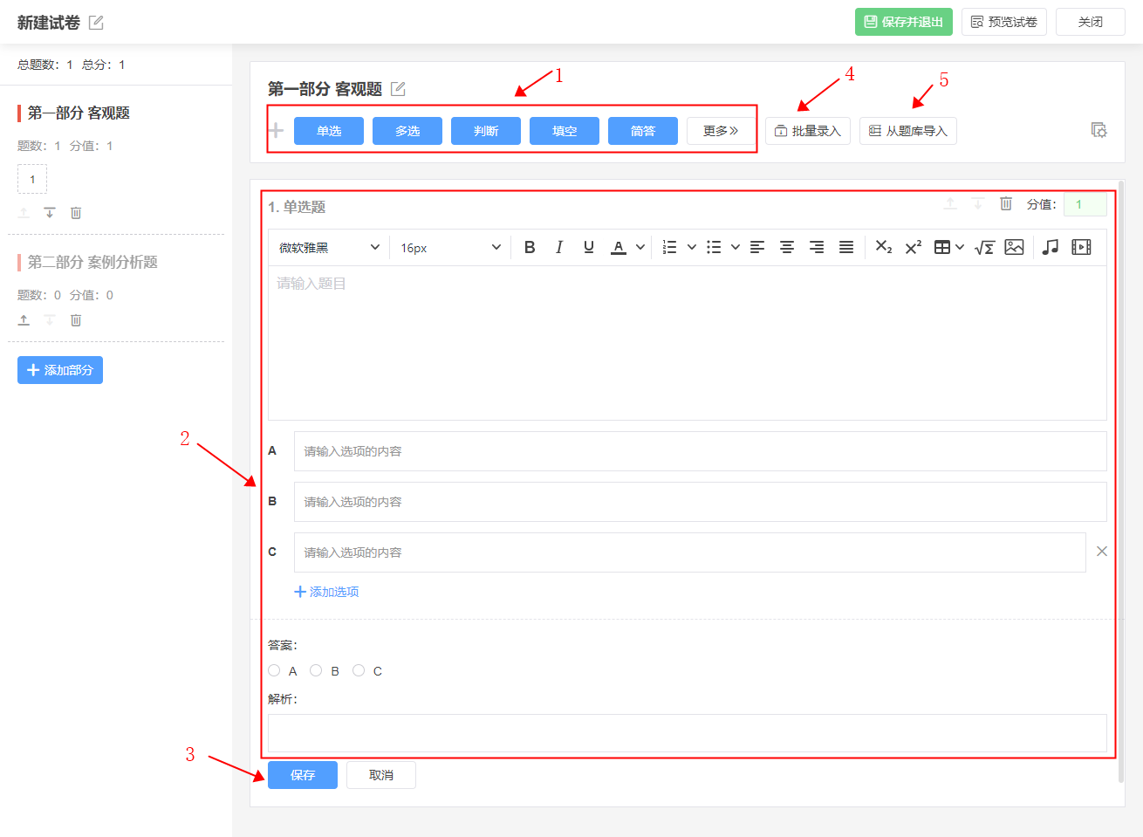

在试卷的各个部分中，可以添加和导入题目。
1.新建题目：选择要添加的题型，点击即可新建一道题目。
2.编辑题目：填写题目的题干、选项、答案、解析、分值等内容。如果需要在题干中插入公式、图片、音频、视频等素材，可以在输入框上方的工具栏中点击对应的图标。
3.保存题目。
4.批量录入题目：使用纯文本的方式批量录入题目，使用方法和题库中的批量文本导入一致。
5.从题库导入：从题库中选择题目导入到试卷中。
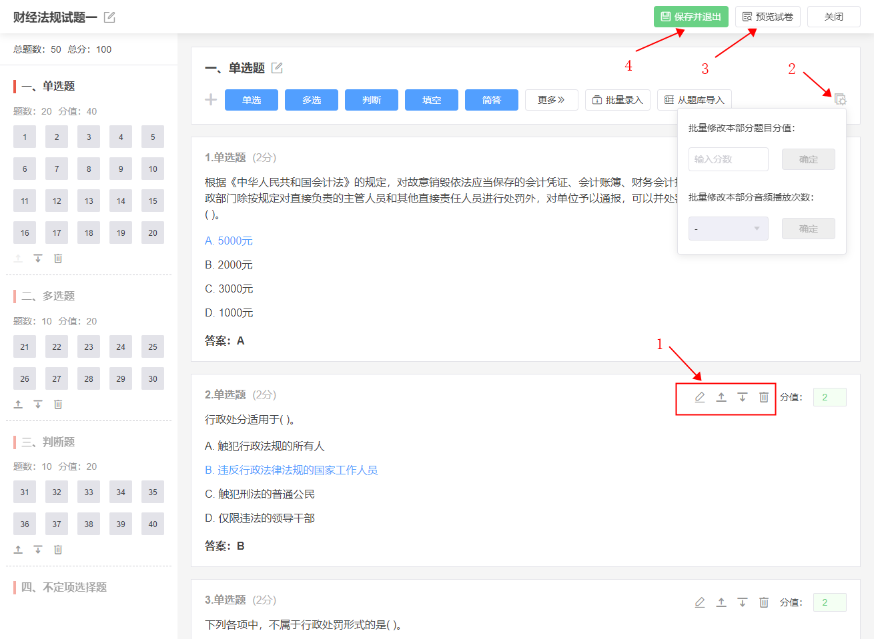
已保存的题目，可以继续编辑修改，上移/下移调整顺序或删除。组卷过程中，可以随时预览试卷。组卷完成后，需要保存试卷再退出。
1.修改/移动/删除题目。
2.批量修改分值/音频播放次数。
3.预览试卷。
4.保存试卷并退出。

【自动组卷】
自动组卷功能支持老师根据试题所关联的课程单元和题型来自动选择题目组卷，有效减轻老师组卷的工作量。
步骤：【考试】>【试卷库】>【我的试卷】>【自动组卷】
教师需在自动组卷页面，设置试卷结构（如下图所示）。
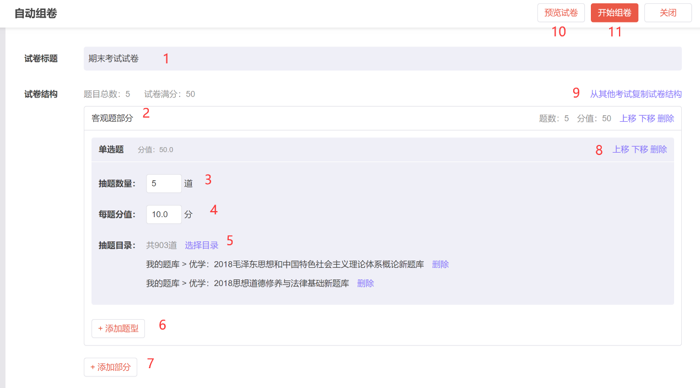
1.试卷标题：输入试卷的名称。
2.设置试卷的部分名称。（试卷可添加多个部分，如主观题部分、客观题部分等）
3.为每个部分里添加题型，添加题型后，设置该题型的抽题数量。
4.每题分值：设置抽出来的该题型试题，在试卷中的分值。
5.抽题目录：可选择试题来源的题库文件夹，系统会从抽题目录中按照要求抽取试题。可以从“我的题库”和“本校题库”中选择试题文件夹作为抽题目录。
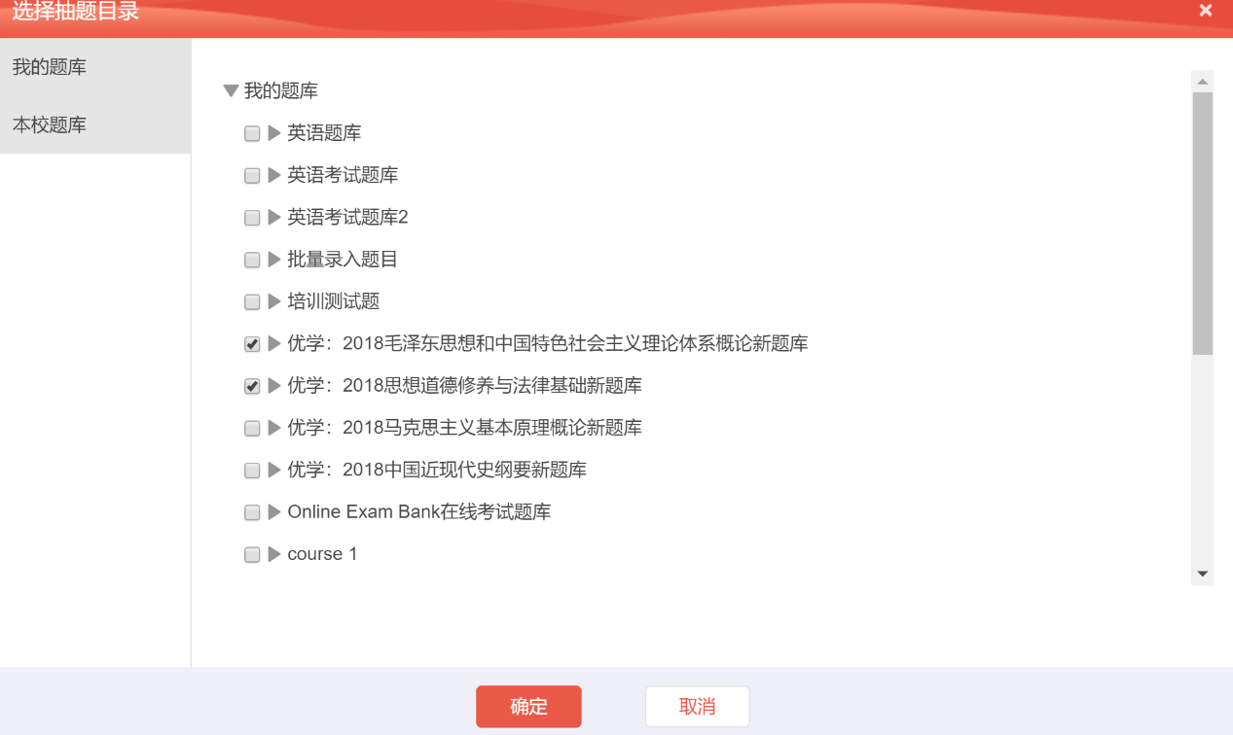
6.添加题型：试卷的每个部分都可以添加多种题型
7.添加部分：为试卷添加不同的部分。
8.移动试卷各个部分之间的前后顺序，或删除该部分
9.如果本人帐号下的其他课程也发起过考试，可以复制这些考试中试卷的结构，并再此基础上进行试卷结构调整、组卷。
10.预览试卷：可以预览自动组卷的试卷效果
11.点击“开始组卷”，并设置组卷的数量，系统会按照组卷结构进行自动组卷。

【引用试卷】
老师可从本校试卷或共享试卷中，将其他老师分享的试卷复制到“我的试卷”，并进行使用。
步骤：【试卷库】>选择【本校试卷】或【共享试卷】>选择试卷或试卷文件夹>【复制】
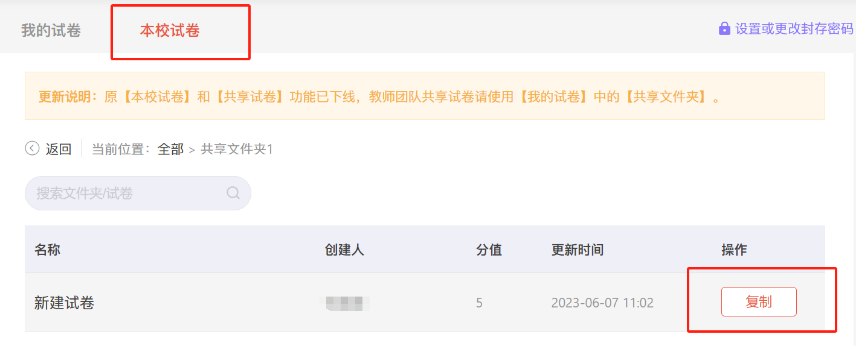

引用试卷

3. 安排考试
在安排考试之前，老师需要准备相应的试题和试卷，可先进行试题库建设和试卷库建设。
【安排考试】
步骤：【考试】>【添加考试】>考试设置>【发布考试】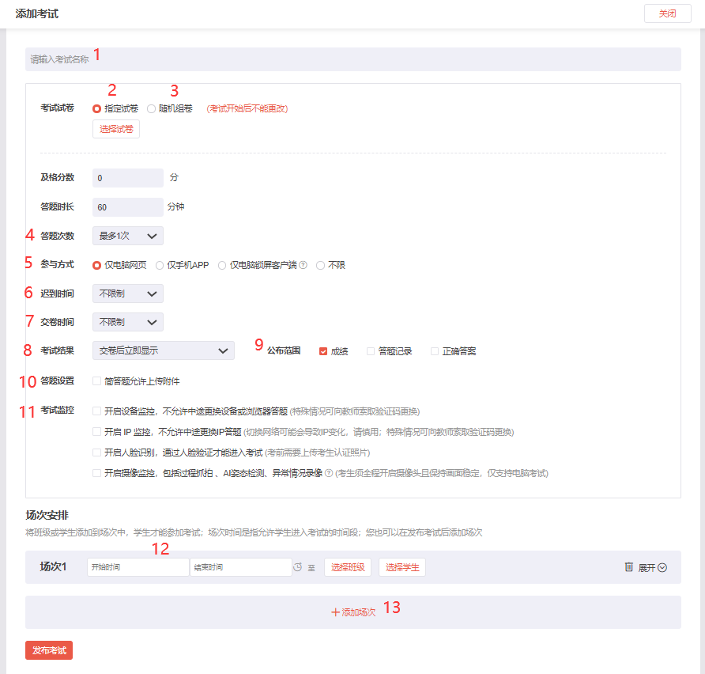
添加考试页面
页面说明：
1.输入考试名称。
2.考试试卷-指定试卷：选择考试所用试卷，同一次考试可选择多套试卷，学生随机抽取不同试卷作答，防止作弊。
3.考试试卷-随机组卷：系统根据试卷结构，随机生成试卷发放给学生作答。
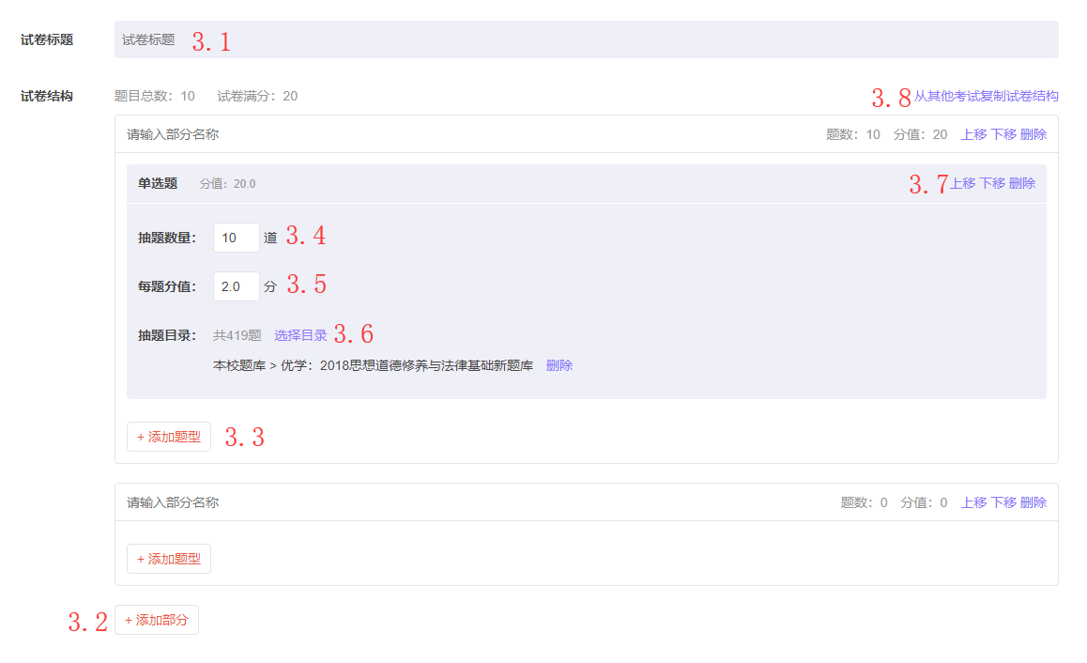
随机组卷
- 3.1 输入试卷标题。
- 3.2 添加部分：为试卷添加不同的部分（如客观题、主观题等）。
- 3.3 添加题型：为试卷不同部分添加题型。
- 3.4 设置抽取的试题数量。
- 3.5 设置抽取的试题分值。
- 3.6 设置从哪个试题文件夹中抽题试题。
- 3.7 移动该题型试题的位置，或删除该题型的试题。
- 3.8 复制其他考试的随机组卷试卷结构（可复制题型、分值、抽题目录），并支持在此基础上进行试卷结构调整。
4.考试次数：设置学生参加考试的次数，可设置1-5次、10次或不限次数，考试成绩以最高分的一次为准。
5.参与方式：设置学生参与考试的方式。系统支持学生使用电脑网页、手机APP或电脑锁屏客户端参加考试，教师可以按需选择指定的方式。（高版本iPad系统自带分屏机制，APP无法禁止，严肃考试请禁止学生携带平板电脑参加考试。）
6.迟到时间：设置学生参与线上考试的迟到时间，当勾选“不限制”时，若考试时间已过，学生也不能参加考试。
7.交卷时间：为防止学生恶意提前交卷，泄漏考试试题，教师可设置交卷时间，学生在规定的时间范围内无法交卷。
8.考试结果：设置学生在考试结束多长时间后可查看考试结果，或设置不显示考试结果。
9.公布范围：若勾选了显示考试结果，选择显示“成绩”、“答题记录”或“正确答案”中的一项或多项。
10.答题设置：若考试试题中包含简答题，教师可设置是否允许学生在简答题中上传附件。简答题支持学生使用电脑上传附件，或使用手机进行拍照上传。
11.考试监控：考试监控包含了多种监控手段。
- 设备监控：不允许学生中途更换考试设备或浏览器，如遇设备故障等特殊情况，学生可向教师索取验证码进入考试。
- IP监控：不允许学生中途更换考试IP，如遇网络故障等特殊情况，学生可向教师索取验证码进入考试。
- 人脸识别：支持使用人脸识别的方式验证考生身份，防止替考等作弊行为。
- 抓拍监控：考试过程中，不定时抓拍学生考试照片，并实时展示在考试监控台上，辅助教师判断是否学生本人在考试。
（人脸识别和抓拍监控目前仅对部分院校开通，如需开通试用请联系优学院客服，客服电话：400 610 7808）
12.考试场次设置：可安排多个批次，让不同班级在不同时间段分别进行考试。可为不同批次设置不同的考试时间、参与班级或指定学生参与。
13.添加场次： 新增不同的考试场次。
【批阅试卷主观题】
系统会自动批阅试卷中的客观题，若试卷中包含主观题，仍需要教师手动批阅主观题。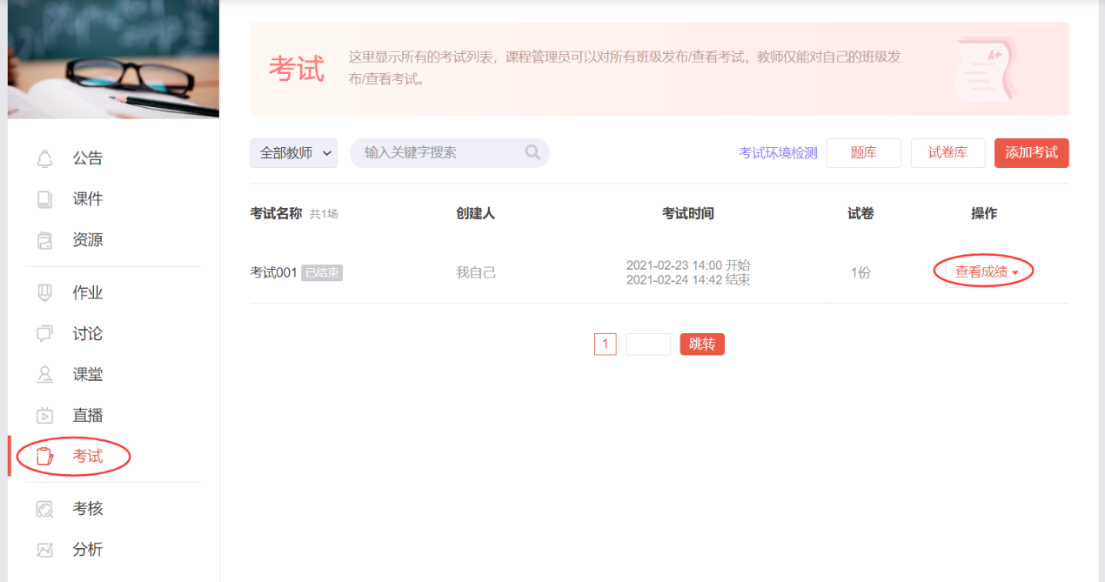
进入考试详情
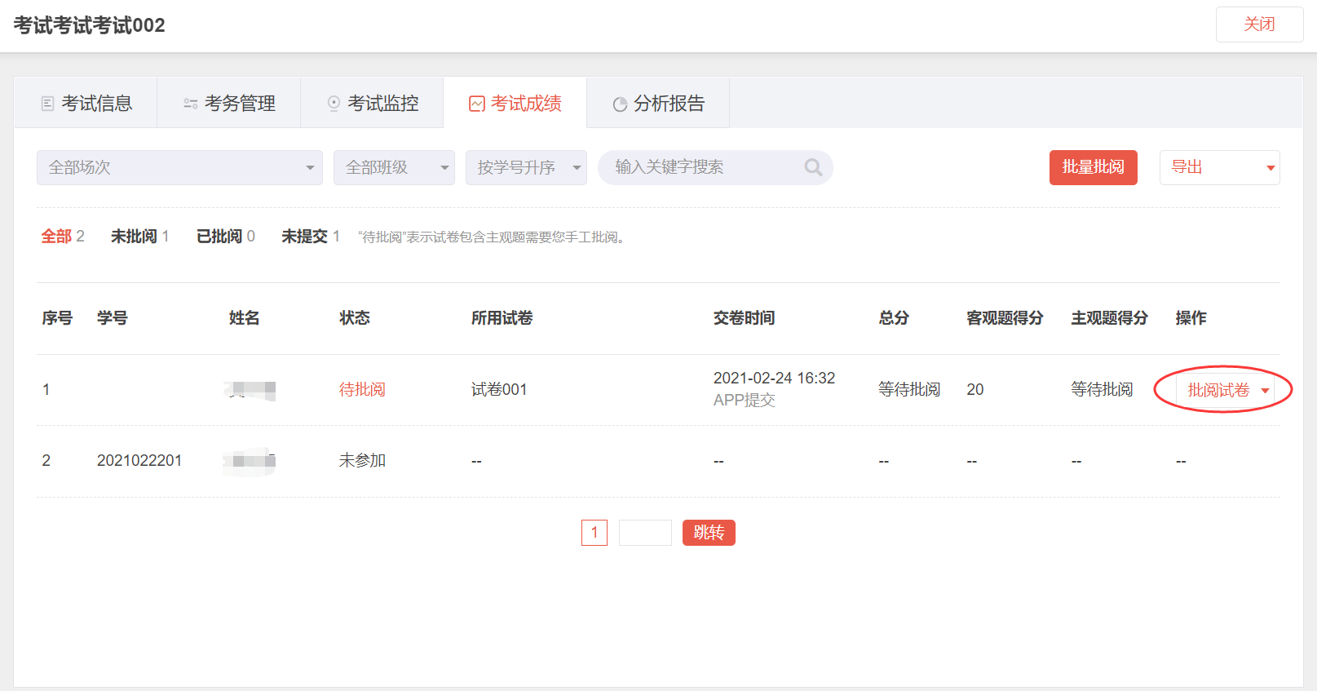
批阅主观题
在答题卡中，待批阅的题目会显示批阅标记，教师点击题号，即可快速跳转到对应的试题进行批阅。所有主观题都批阅完成后，点击试卷右上方的【完成批阅】按钮，完成批阅。
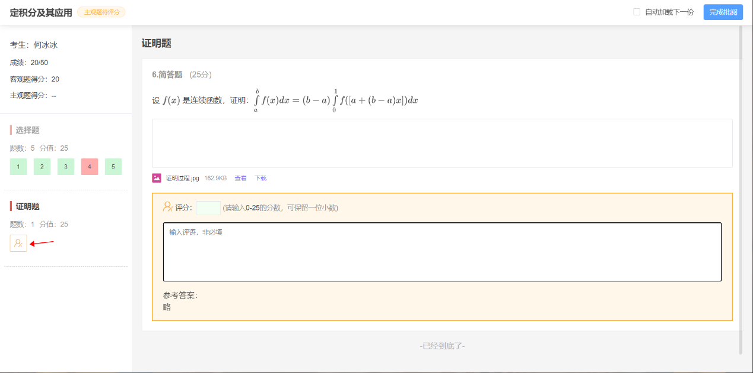
批阅试卷
考试成绩详情
考试结束后，教师可进入考试详情，查看学生考试成绩和考试分析。
教师在考试成绩详情页面，可查看学生考试成绩详情，并导出答题记录和成绩，也可为学生设置重考。（如下图）
注：教师为学生设置重考后，系统将清空学生本次考试的所有记录。
步骤：【考试】>选择某次考试>【查看成绩】>选择【考试成绩】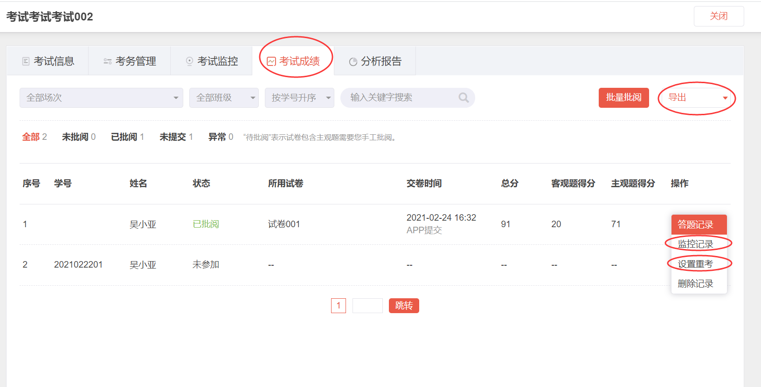
查看考试成绩
在考试分析页面，老师可查看此次考试的成绩分析、试卷分析以及题目正确率统计等信息，并导出考试分析数据。（如下图）
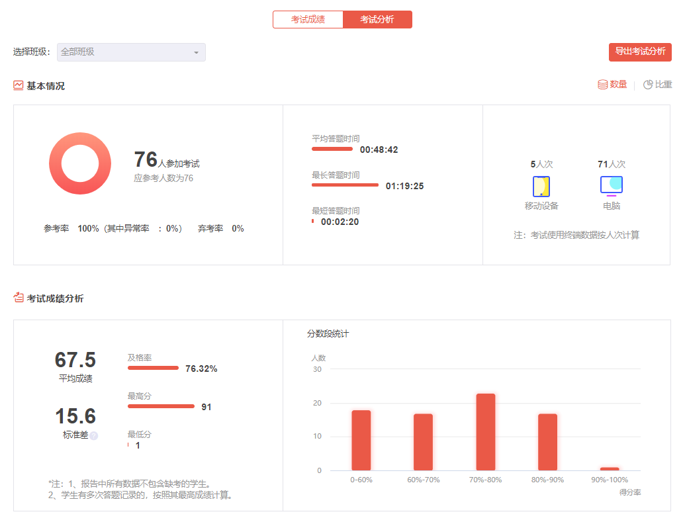
查看考试分析
注：考试的发布、批次的管理等只能由课程管理员或教师角色操作，助教只能批阅学生试卷。

4. 教师设置课程考核规则与汇总成绩
优学院支持过程与结果相结合，线上与线下相结合的综合评价方式。
教师可以通过设置考核规则，将课件学习、作业、讨论、考试等各类活动的成绩，按一定比例计入课程总成绩。系统可以按照教师设置的规则，自动汇总并计算所有学生的总成绩。
教师设置考核规则
进入课程中的【考核】模块，如果您的班级还没有设置过考核规则，页面上会提示“当前班级还没有设置考核规则”。
1. 点击右上角的【设置考核规则】按钮，进入考核规则设置页面。
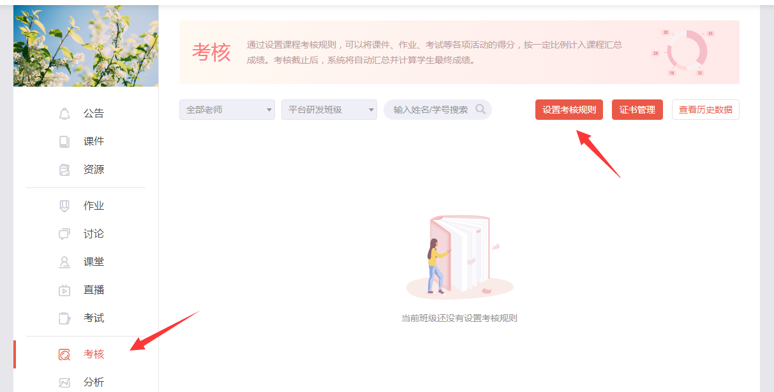
2. 在考核规则设置页面，选择一个需要设置考核规则的班级，选择考核截止时间，填写各个评分项所占权重，点击【保存所有修改】，即可完成当前班级的设置。
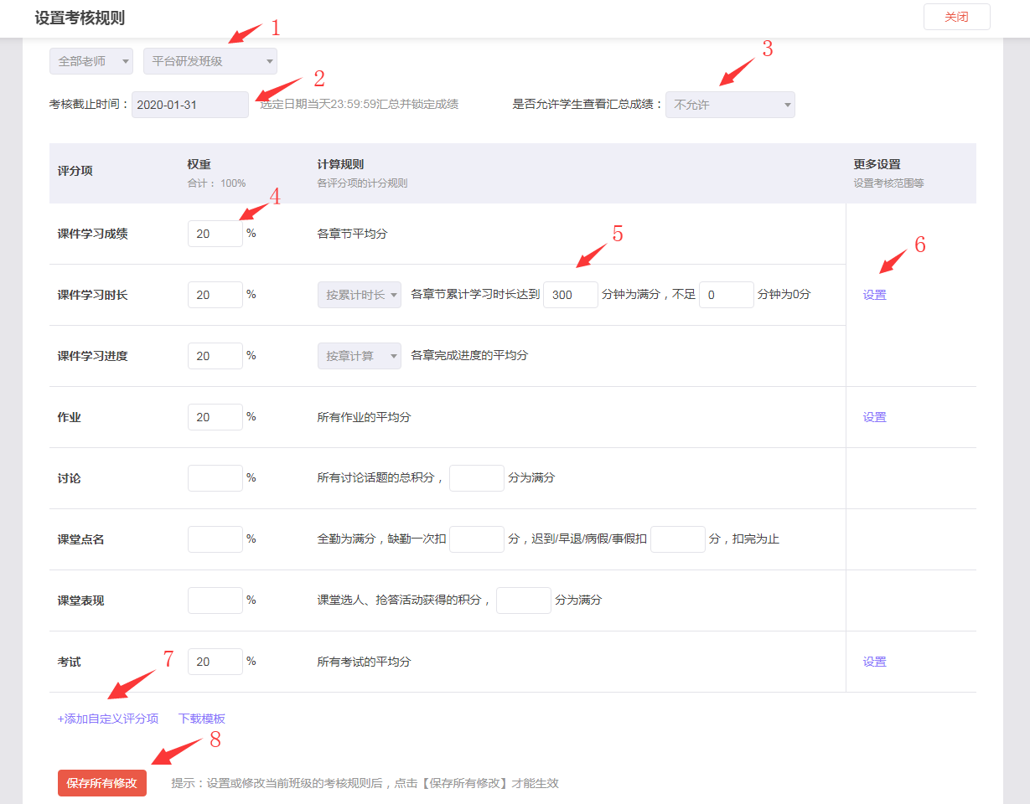
（1）选择班级。考核规则按班级设置，每个班级的考核规则可以单独设置。如果所有班级的考核规则一致，可以在设置完一个班级后，将当前班级的规则应用到其他班级。操作方法见下文。
注意：课程负责人可以设置和修改所有班级的考核规则，其他任课教师只能设置自己所带班级的考核规则。
（2）考核截止时间。此项为必填。考核截止时间是指学生成绩自动锁定的时间。在选定的考核截止时间第二天凌晨，系统将最后一次自动汇总学生的最终成绩，并将成绩锁定。考核截止之后，学生在课程中继续学习或者参加其他活动，其课程汇总成绩都不会再自动更新。如果教师想更新学生成绩，可以手动刷新成绩，也可以修改考核截止时间，将截止日期延后。
（3）是否允许学生查看汇总成绩。该选项默认为“不允许”，即学生只能查看考核规则，但是不能查看自己的汇总成绩和各评分项的得分。教师也可以选择“允许随时查看”或“允许考核截止后查看”。
（4）权重。各评分项在课程总成绩中所占的权重。不纳入考核的评分项，可以不填，或者写0。各评分项权重之和，必须等于100%。
（5）计算规则。部分评分项，除了设置权重，还需要填写详细的计算规则。
各评分项计算规则详细说明：
评分项 | 计算规则
课件学习成绩 | 按各章节平均分计算。默认所有章节均参与考核，如果有部分章节不计成绩，可以在【设置】中修改考核范围。
课件学习时长 | 支持三种计算方式：  1. 按累计时长计算。即课程所有章节的总学习时长。学生累计学习时长达到规定值可以获得满分。  2. 按每章时长计算。学生每章的学习时长达到规定值可获得满分。该项的得分为每章成绩的平均分。  3. 按每节时长计算。学生每节的学习时长达到规定值可获得满分。该项的得分为每节成绩的平均分。
课件学习进度 | 支持两种计算方式：  1. 按章计算。该项得分为每章完成进度的平均分。  2. 按节计算。该项得分为每节完成进度的平均分。  注意：学生端课件模块显示的整体进度，默认是按节计算的。
作业 | 支持两种计算方式：  1. 按所有作业的平均分计算。  2. 每份作业单独设置权重。  默认按第1种方式计算，所有作业都自动纳入考核。如果需要修改计算方式，或者部分作业不参与考核，请在【设置】中修改。
讨论 | 学生在所有讨论话题中获得的总积分，达到规定值该项可获得满分。
课堂点名 | 根据学生在历次点名中的签到记录，全勤为满分，缺勤/迟到/早退/病假/事假，按照规定值扣分，扣完为止。注意，扣分是从总成绩中扣除，扣分上限为课堂点名在总成绩所占权重。
课程表现 | 该项得分为学生在课堂选人、抢答活动中获得的加分，总积分达到规定值，该项可获得满分。
考试 | 支持两种计算方式：  1. 按所有考试的平均分计算。  2. 每场考试单独设置权重。  默认按第1种方式计算，所有考试都自动纳入考核。如果需要修改计算方式，或者部分考试不参与考核，请在【设置】中修改。
（6）详细设置。课件、作业、考核三项，如果纳入考核，可以点击对应评分项后面的【设置】按钮，设置考核范围或详细的计算规则。
a. 课件
课程中所用的课件，如果将课件学习成绩、时长或进度纳入考核，默认会计算所有章节的成绩。如果只需要计算部分章节的成绩，可以在课件考核范围中，取消不需要考核的章节。
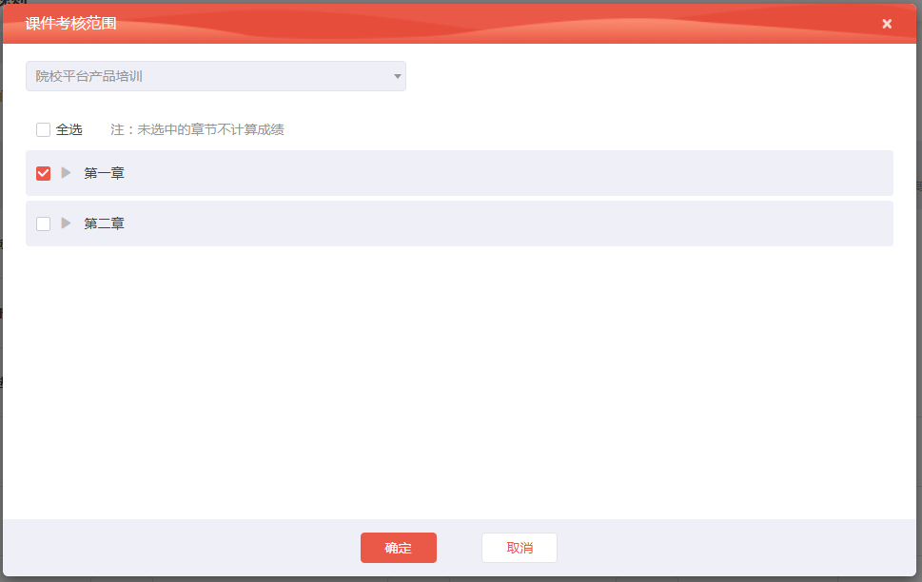
b. 作业
作业支持两种计算规则：按所有作业的平均分计算，或每份作业单独设置权重。
默认的计算规则为按所有作业的平均分计算。按这种方式计算时，所有作业默认都参与考核。设置完考核规则后，新发布的作业，也会自动纳入考核。如果部分作业不计算成绩，可以在这里手动将作业修改成“不参与考核”。
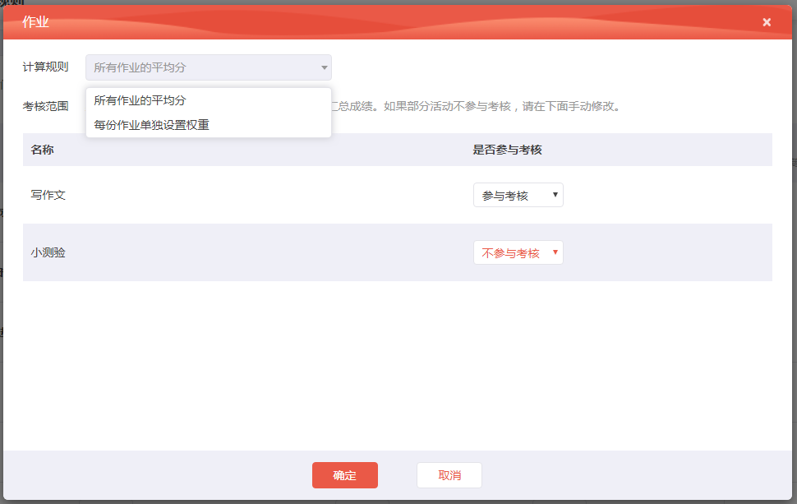
如果选择按每份作业单独设置权重，则还需要设置每份作业所占权重。注意：这里的权重，是在课程总成绩中所占的比重。这时，【作业】模块的总权重，为每份作业的权重之和。
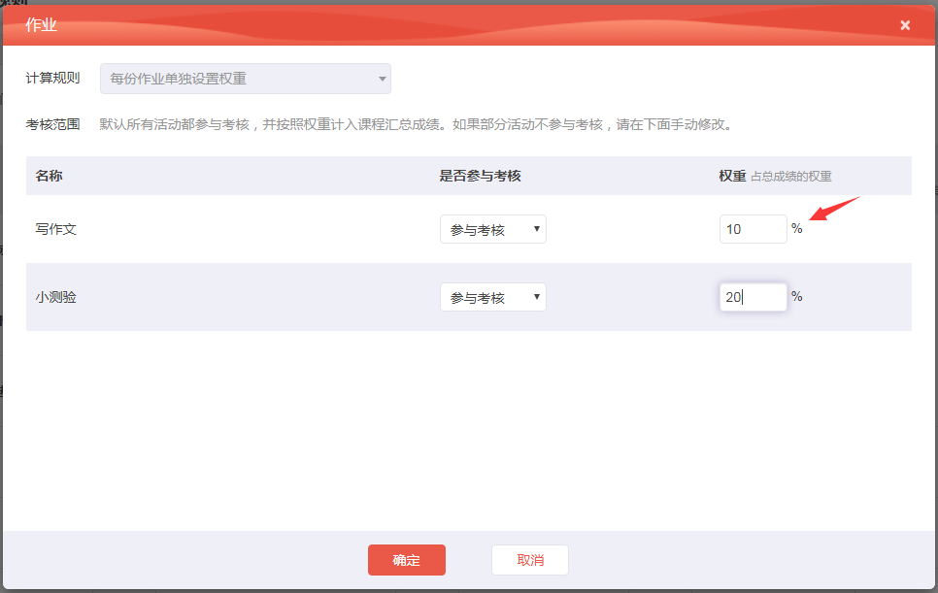
注意：由于每份作业的满分不同，不论是按作业的平均分计算，还是每份作业单独设置权重，都会先将每份作业的得分换算成百分制，再计算作业的总得分。
c.考试
考试也支持两种计算规则：按所有考试的平均分计算，或每场考试单独设置权重。
设置方式与作业相同。
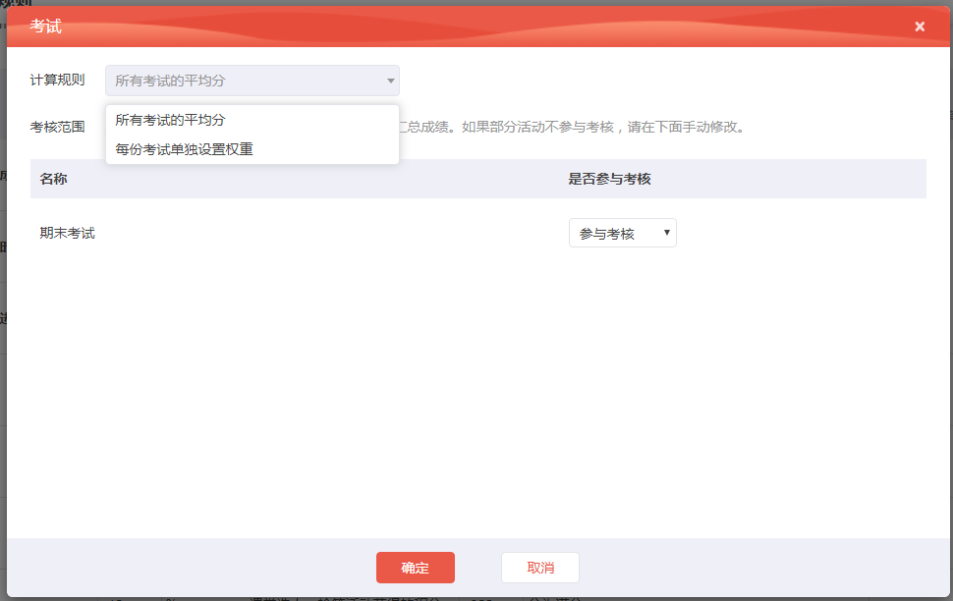
（7）添加自定义评分项。如果课程部分成绩的考核不是优学院在平台上完成的，可以通过添加自定义评分项的方式，导入其他考核项的成绩。添加评分项，设置权重后，点击【下载模板】，在模板中填写需要导入的数据，然后点击【手动导入】即可。已经导入的成绩，如果需要更新，可以重新导入。
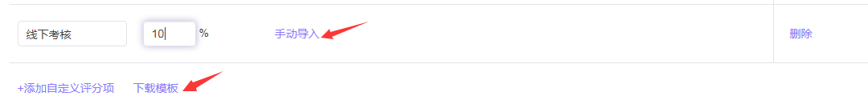
（8）保存所有修改。设置完考核规则以后，点击【保存所有修改】按钮才能生效。后续每次修改考核规则后，修改完成后，也需要点击保存修改，才能生效。
3. 设置完一个班级的考核规则后，可以点击【应用到其他班级】按钮，将当前班级的考核规则复制到其他班级。点击【清除考核规则】按钮，可以将当前班级的考核规则删除。
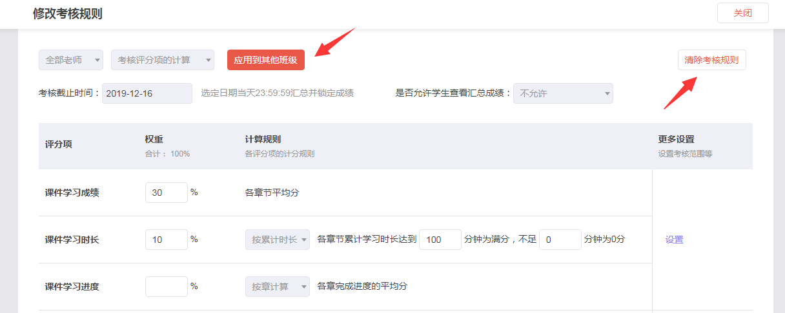

教师查看和导出汇总成绩
设置了考核规则的班级，教师在【考核】页面中，可以随时查看学生的汇总成绩。
在考核截止之前，汇总成绩每天凌晨自动更新一次。在设置或修改考核规则后，如果希望立即查看当前成绩，可以点击【刷新成绩】按钮查看。
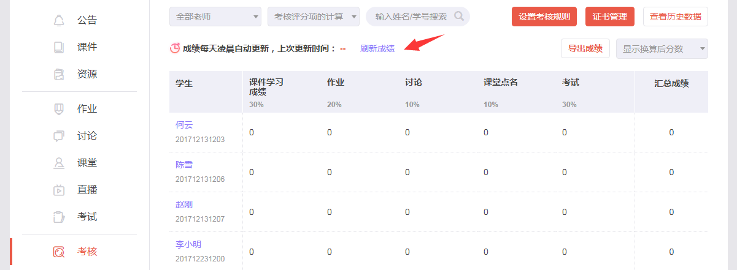
考核截止后，系统会自动汇总并锁定学生成绩。如果需要更新学生成绩，也可以点击【刷新成绩】按钮，重新计算当前时间学生的总成绩。点击【导出成绩】按钮，可以导出所有班级的汇总成绩。
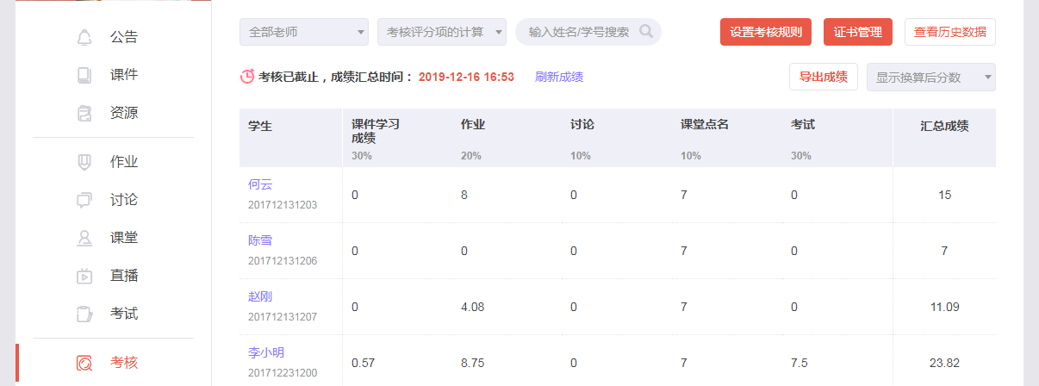

六、移动教学
电脑端与APP的功能对比
优学院平台电脑端与APP的主要功能对比：
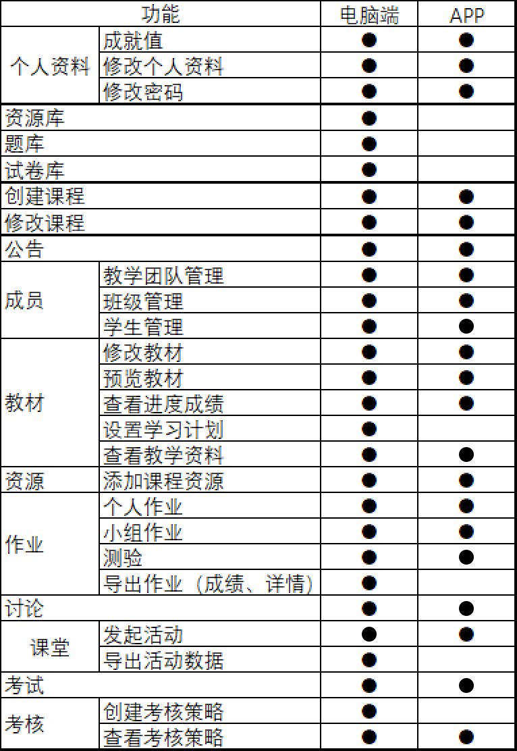

七、常见问题
常见问题（优学院）
【联系客服】
1.客服电话：您可以拨打客服电话400 610 7808，告知客服人员您的学校、姓名以获得帮助。
2.智能客服：进入优学院官网，点击右下角的“咨询客服”，联系在线客服。
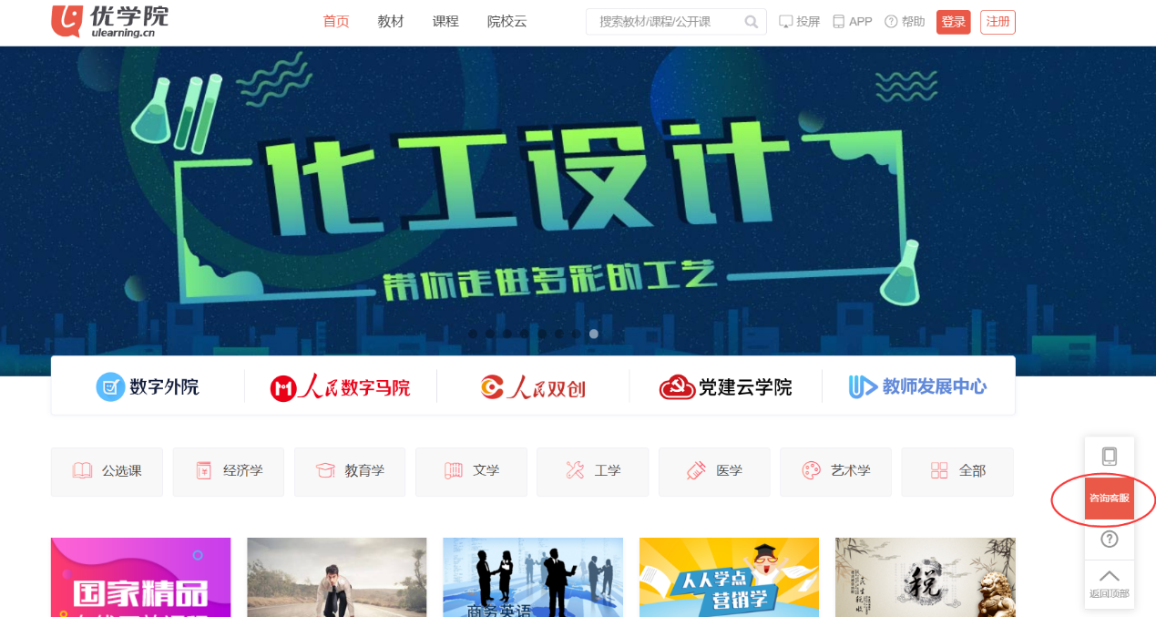
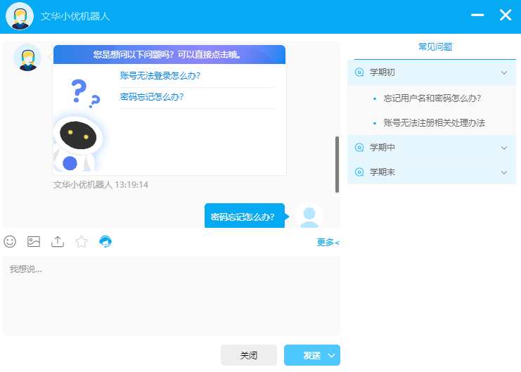
在线智能客服
【修改个人信息】
登录优学院平台，点击右上角头像处的【个人资料】。可修改姓名、邮箱等个人信息；以及帐号密码。
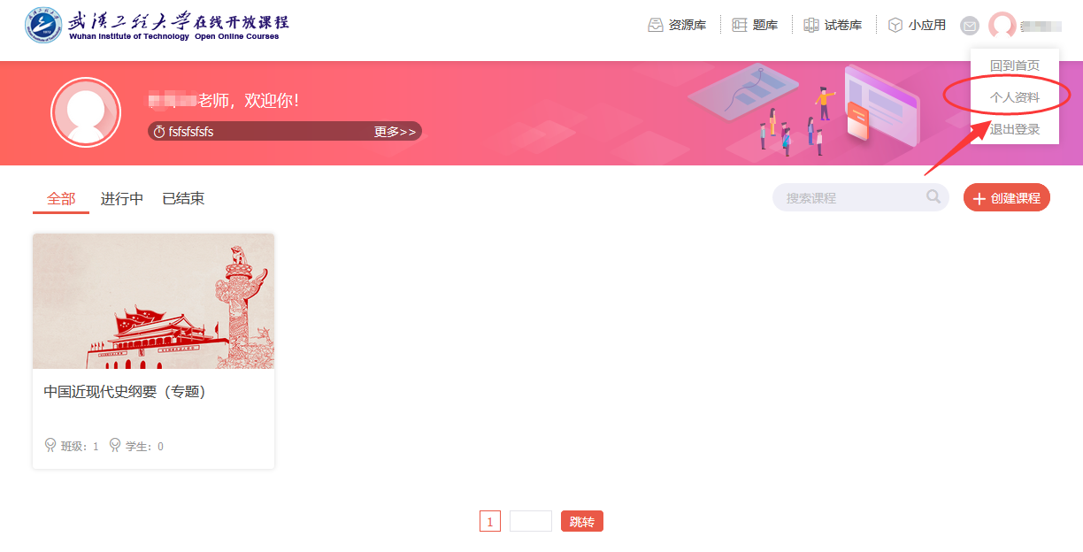
个人资料
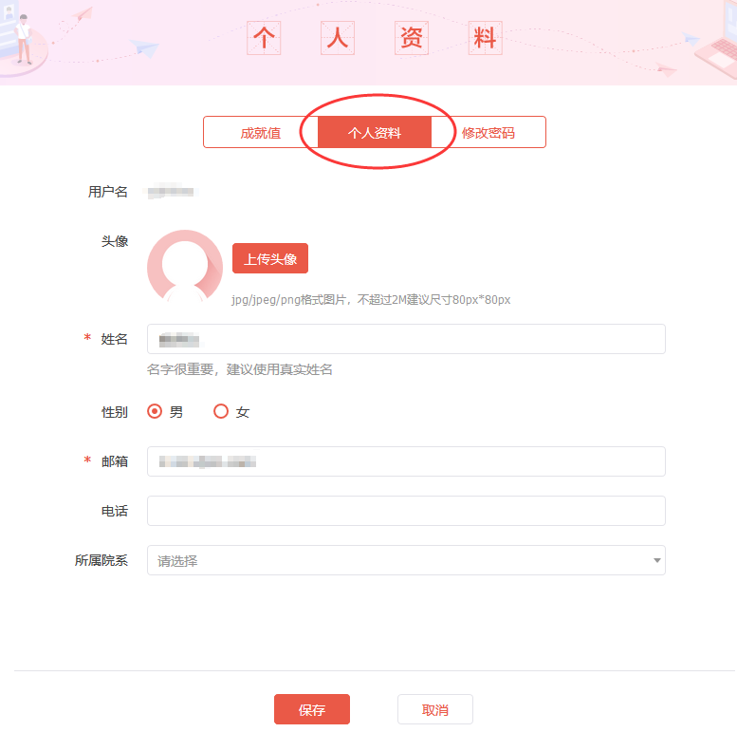
修改个人信息
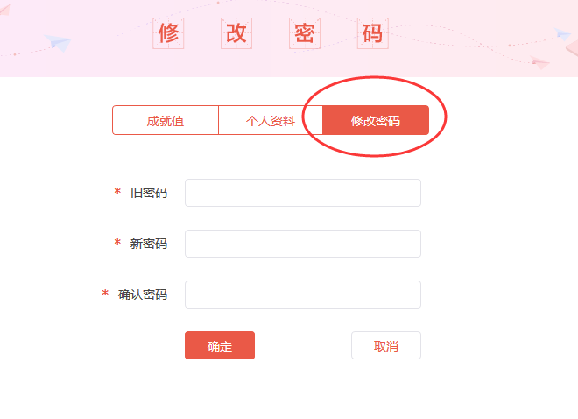
修改密码

